

Action pour la Promotion de la Santé, la Production et l’Environnement
Sise au Quartier Baladji II Descente Vina Palace, BP 592 NGAOUNDERE
Tel : 677220916/ 699871065 E.mail : aprospen@yahoo.fr Site web www.aprospen.org

RAPPORT D’ACTIVITES DES DEUX DERNIERES ANNEES D’APROSPEN
2020 - 2021

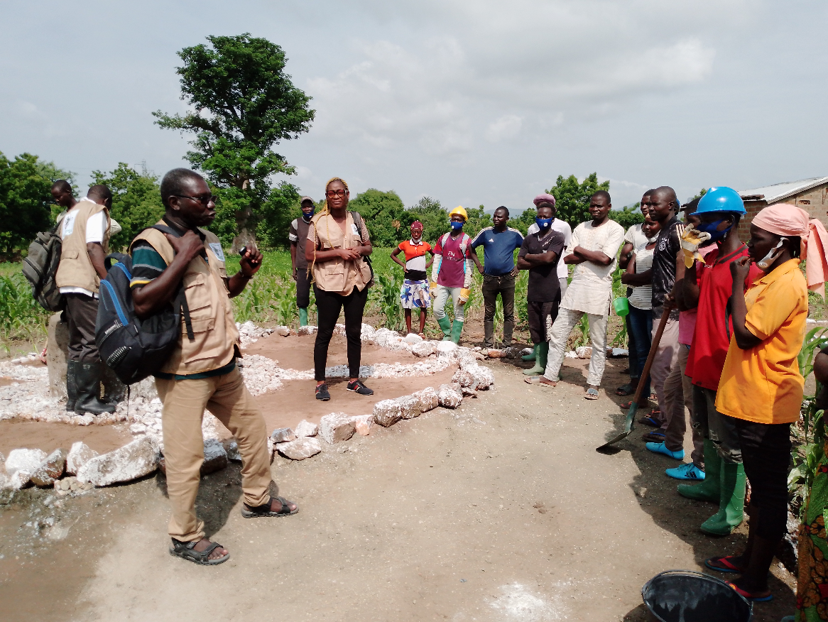

APROSPEN
Table des matières
Action pour la Promotion de la Santé, la Production et l’Environnement 1
I. REMERCIEMENTS 3
II. INTRODUCTION GENERALE 4
III. PRÉSENTATION DE L’ORGANISATION 5
III.1. Organisation institutionnelle d’APROSPEN 5
III.2. Vision d’APROSPEN 5
III.3. Mission 5
III.4. Objectif 6
III.5. Valeurs d’APROSPEN 6
III.6. Domaines d’intervention d’APROSPEN 6
III.7. Zone de couverture d’APROSPEN 6
IV. PRINCIPALES CIBLES D’APROSPEN 7
V. LES DIFFÉRENTS PARTENAIRES D’APROSPEN 8
V.1. Les institutions étatiques (Sectoriels) 8
V.2. Les partenaires techniques dans la mise en œuvre des projets 8
VI. RAPPEL DU CONTEXTE ET CADRE D’INTERVENTION D’APROSPEN 9
VII. PRINCIPALES RÉALISATIONS 10
CHAPITRE 1 : LES PRINCIPALES REALISATIONS DE L’ANNEE 2020 11
A. Appui à la mobilisation sociale dans le cadre des activités de santé de l’Adamaoua 14
A.1. PEV (Programme Elargi de Vaccination) 14
A.2.Comité National Roll back Malaria (CNRBM) 14
B. Projet d’amélioration de l’accès des citoyens de l’Adamaoua aux actes d’état civil (PACAC) 15
B.1. Résumé du projet 15
B.2. Activités réalisées 15
B.2.1. Mise en place de l’équipe du Projet 15
B.2.2. Aménagement des locaux 16
B.2.3. Acquisition de l’équipement informatique 16
B.2.4. Organisation des tournées de prise de contact avec les exécutifs communaux et les autres parties prenantes du Projet dans les différentes communes cibles 16
B.2.5. Organisation de réunions grand-public d’Information-éducation-communication (IEC) 16
B.2.6. Production des outils de communication 17
B.2.7. Organisation des causeries éducatives 18
B.2.8. Formation du personnel des centres d’état civil et des Formations Sanitaires 19
B.2.9. Enquête et Identification des personnes sans acte d’état civil 20
B.2.10. Les différents thèmes abordés lors des causeries éducatives 21
B.2.11. Tenue des rencontres transversales 22
1. Résultats obtenus 22
C. Projet d’Appui au Développement de chaine de valeurs agricole dans les Communes de Touboro et Mbé (PACVA) 23
C.1. Activités réalisées 23
C.2. Résultats obtenus 25
D. Projet de renforcement de la sécurité alimentaire, nutritionnelle et l’autonomisation des femmes à travers la création d’actif dans les Communes de Touboro et Dir-Régions du Nord et Adamaoua (PRESANAF II) 25
D.1. Résumé 25
D.2. Activités réalisées 25
D.3.Résultats obtenus 27
E. Projet de promotion de l’innovation inclusive dans les petites exploitations de pommes de terre de la Région de l’Adamaoua (PIPA) 27
E.1. Description du projet 27
E.2. Activités planifiées pour la première année 28
E.3. Résultats obtenus 28
F. Projet d’appui à l’autonomisation des femmes et des jeunes dans les régions septentrionales du Cameroun (PAFEJ) 29
F.1. Résumé de l’action 29
F.2. Activités réalisées 30
F.3. Résultats obtenus en 2020-2021 31
G. PROJET DE RENFORCEMENT DE LA RESILIENCE DES POPULATIONS DES REGIONS SEPTENTRIONALES DU CAMEROUN (PRESEC) 33
H. RECODH 40
H.1. Description des projets 40
H.2. Activités menées en 2020 41
H.3. Résultats obtenus 42
I. Plateforme VBG 43
I.1. Description du projet 43
I.2. Activités réalisées en 2020 43
CHAPITRE 2 : LES PRINCIPALES REALISATIONS DE L’ANNEE 2021 44
A. Projet d’amélioration de l’accès des citoyens de l’Adamaoua aux actes d’état civil (PACAC) 47
A.1. Activités réalisées en 2021 47
A.2. Résultats obtenus 47
B. Projet d’Appui au Développement de chaine de valeurs agricole dans les Communes de Touboro et Mbé (PACVA) 50
B.1. Cadre logique du projet 50
B.2. Réalisation de l’année 55
C. Projet de renforcement de la sécurité alimentaire, nutritionnelle et l’autonomisation des femmes à travers la création d’actif dans les Communes de Touboro et Dir-Régions du Nord et Adamaoua (PRESANAF II) 60
C.1. Résumé 60
C.2. Activités réalisées en 2021 60
C.3. Résultats obtenus 61
D. Projet de promotion de l’innovation inclusive dans les petites exploitations de pommes de terre de la Région de l’Adamaoua (PIPA) 66
D.1. Activités réalisées en 2021 66
D.2. Résultats obtenus 66
E. Projet de Formation-Insertion et Cohabitation Pacifique dans les régions de l’Adamaoua (PROFICA) 67
E.1. Résumé du projet 67
E.2. Cadre logique 68
E.3. Évaluation du niveau d’atteinte des indicateurs 74
F. Projet d’appui à l’autonomisation des femmes et des jeunes dans les régions septentrionales du Cameroun (PAFEJ) 81
F.1. Activités réalisées en 2021 81
F.2. Résultats obtenus 82
G. RECODH 82
G.1. Description du Projet 82
G.2. Activités réalisées en 2021 83
H. Plateforme VBG 86
H.1. Activités réalisées en 2021 86
H.2. Résultats obtenus 87
VII. DIFFICULTES, PERSPECTIVES ET CONCLUSION 88
VII.1. Difficultés 88
VIII. PERSPECTIVES 88
IX. CONCLUSION 88

LISTE DES TABLEAUX
Tableau 1 : Liste des partenaires de mise en oeuvre d'APROSPEN 14
Tableau 2 : Liste des différents accords de financements signés par APROSPEN en 2020 18
Tableau 3 : Données obtenues des séances des causeries éducatives 23
Tableau 4 : Résultat des séances de renforcement des capacités 24
Tableau 5 : Résultats intermédiaires reçus avant l'établissement des actes d'état civil 25
Tableau 6 : Différents thèmes abordés lors des causeries éducatives 27
Tableau 7: Activités réalisées 29
Tableau 8: statistique des données recueillies pour la réalisation du SIM 30
Tableau 9: Les activités réalisées au cours de la période du rapport 32
Tableau 10 : Résultats en 2020 34
Tableau 11 : Synthèse des activités 36
Tableau 12 : Résultats de la première année 37
Tableau 13: Synthèse des activités de PRESEC 2020 38
Tableau 14 : Récapitulatif des activités conduites 47
Tableau 15 : Liste des différents accords de financements signés par APROSPEN en 2021 52
Tableau 16 : Résultat des jugements supplétifs 53
Tableau 17: Résultat des expéditions 54
Tableau 18 : Résultat des expéditions 54
Tableau 19 : Récapitulatif des produits des activités 62
Tableau 20 : Récapitulatif des activités 63
Tableau 21 : Récapitulatif des activités 64
Tableau 22 : Nombre des ménages touchés 65
Tableau 23: Encadrement des bénéficiaires dans les travaux de creation d’actifs communautaires 66
Tableau 24 : Encadrement des bénéficiaires 67
Tableau 25 : Synthèse des bénéficiaires touchés par site et par catégorie 68
Tableau 26 : Situation des ménages bénéficiaires des réfugiés après l'opération 68
Tableau 27 : Initiative Genre et Protection 69
Tableau 28: résultats obtenus pendant l'année 2021 71
Tableau 29 : Résultats obtenus 72
Tableau 30 : Synthèse des activités réalisées 86
Tableau 31 : Résultats obtenus en 2021 87
Tableau 33 : Indicateurs produits 92

LISTE DES FIGURES
Figure 1 : Zone de couverture APROSPEN 13
Figure 2 : Cartographie des sites d'intervention et actifs créé dans la commune de Touboro 71
Figure 3 : Cartographie des sites d'intervention et actifs créés dans la Commune de Dir 71

LISTE DES PHOTOS
Photo 1 : Réunion grand public sur la place du marché à Gada Manga (Commune de Ngaoundéré 2ème) 24
Photo 2 : Présentation de l'émission à Radio FM de Mayo 24
Photo 3 : Répartition du matériel de sensibilisation 25
Photo 4 : Séances de causeries éducatives par les Points Focaux 26
Photo 5 : Séance de renforcement des capacités 27
Photo 6 : Séances des causeries éducatives 28
Photo 7 : Suivi des activités par PROCIVIS à PACAC/APROSPEN 29
Photo 8 : Atelier de formation des Ambassadeurs de la paix 48
Photo 9 : Prise de contact avec le Sous Préfet de Nyambaka 49
Photo 10 : Comité local de concertation et de gestion des plaintes de Nyambaka 50
Photo 11 : Audience foraine 55
Photo 12 : Classement des régistres 56
Photo 13 : Photo de famille 91
Photo 14 : Atelier de partage 91
Photo 15 : Atelier de partage d'expérience 92
Photo 16 : Sensibilisation 94
Photo 17 et 18 : Sensibilisation des élèves sur les maladies sexuellement transmissibles 94

LISTE AVBREVIATION
AG | Assemblée Générale
AGI | Assemblée Générale Introductive
AGR | Assemblée Générale de Restitution
ANJE | Alimentation du Nourrisson et du Jeune Enfant
APE | Association des Parents d’Élèves
APROSPEN | Action pour la Promotion de la Santé, la Production et l’Environnement
APS | Avant-Projet Sommaire
AVCA | Analyse de la Vulnérabilité et de la Capacité d’Adaptation
CADEPI | Cellule d’Appui au Développement Local Participatif Intégré
CC | Changement Climatique
CDMT | Cadre des Dépenses à Moyen Terme
COGES | Comité de gestion
COPIL | Comité de Pilotage
COSA | Comité de santé
CNAS | Centre Nutritionnel Ambulatoire pour la prise en charge des cas de malnutrition aiguë Sévère
DEUC | Diagnostic de l’Espace Urbain Communal
DIC | Diagnostic Institutionnel Communal
DP | Diagnostic Participatif
DSCE | Document de Stratégie pour la Croissance et l’Emploi
FFA | Food For Assed
FG | Focus Group
GIZ | Deutsche Gesellschaft für Internationale Zusammenarbeit
HIMO | Haute Intensité de Main d’Oeuvre
ISS | Interview Semi Structurée
MARP | Méthode Accélérée de Recherche Participative
MINJEC | Ministère de la Jeunesse et de l’Éducation Civique
OAL | Organisation d’Appui Local
OMD | Objectifs du Millénaire pour le Développement
ODD | Objectifs du Développement Durable
PACAC | Projet d’Amélioration de l’accès des Populations de l’Adamaoua aux actes d’état civil
PADER | Programme d’Appui au Développement Rural
PAFEJ | Projet d’Appui à l’Autonomisation socioéconomique des Femmes et des Jeunes dans les Régions septentrionales du Cameroun
PAM | Programme Alimentaire Mondial
PARSE | Projet d’Appui à la Résilience Socio-économique des Jeunes Vulnérables
PASC | Projet d’Appui à la Société Civile
PASANAF | Projet d’appui à la sécurité alimentaire, nutritionnelle et à l’autonomisation des femmes dans les communes de Touboro et Dir Région du Nord et de l’Adamaoua
PDI | Personnes déplacées internes
PCD | Plans Communaux de Développement
PIA | Plan d’Investissement Annuel
PHISANT | Projet HIMO pour une sécurité Alimentaire durable dans la commune de Touboro Région du Nord
PNDP | Programme National de Développement Participatif
PRESEC | Projet de Renforcement de la résilience des populations des Régions Septentrionales du Cameroun
PROHIFI | Projet HIMO-Formation-Insertion
PTBA | Plan de Travail et Budget Annuel
PUT | Plan d’Utilisation du Sol
RN | Ressource Naturelle
SBV | Sous Bassin Versant
SNV | Société Néerlandaise de développement
SN4A | Sustanable Nutrition For All
UE | Union Européenne
WASH | Water Sanitation and Hygene

REMERCIEMENTS
La réalisation des activités a été faite grâce aux efforts de plusieurs personnes qui méritent notre reconnaissance.
Aux personnels de l’administration des Collectivités Territoriales Décentralisées et des sectoriels (MINSANTE, MINADER, MINEPAT, MINEPIA, MINJES,…), nous exprimons notre gratitude pour l’encadrement, l’accompagnement qu’ils nous accordent.
Particulièrement, nous disons merci aux Gouverneurs des Régions septentrionales du Cameroun, aux préfets et aux sous-préfets de nos zones d’intervention respectives et aux forces de sécurité pour l’implication et le soutiens dans les conduites de nos activités en générales et les tenues des comités de pilotage (COPIL) de nos actions en particulier gage du suivi durable de celles-ci ;
Nous disons merci à nos partenaires international (Union Européen, PAM, GIZ, …) pour leur appui technique et financier dans l’exercice de nos activités ;
À tous nos partenaires institutionnels (les sectoriels des différents ministères) qui ont facilité la mise en œuvre des activités à travers un encadrement de proximité et de qualité, nous disons merci ;
À tous nos magistrats municipaux, leur encouragement et leur contribution nous honore et nous exprimons toute notre gratitude ;
À tous les chefs traditionnels des circonscriptions bénéficiaires pour la disponibilité et l’engagement dont ils ont fait preuve ;
À toutes les brigades des gendarmeries qui ont mis des éléments à notre disposition pour assurer notre sécurité.
Aux responsables des centres des formations partenaires pour la qualité des curricula des formations développé au profit de nos bénéficiaires ;
Tous les leaders communautaires ainsi que les populations qui ont donné de leurs temps et participés à la réalisation des différents projets nous leur disons merci ;
Aux membres et stagiaires d’Action pour la Promotion de la Santé la Production et l’Environnement (APROSPEN) pour leurs disponibilités, engagements, déterminations et dévouements à œuvrer au bien-être des personnes vulnérables.
Que tous ceux qui, de prêt ou de loin, ont contribués et/ou soutenus APROSPEN dans ses activités, trouve ici l’expression de notre parfaite reconnaissance.

INTRODUCTION GENERALE
Action pour la Promotion de la Santé, la Production et l’Environnement (APROSPEN) est une association apolitique, non confessionnelle et à but non lucratif créée en 2003 sous le N° 235/DRA/H.52/BAPP du 31/12/2003, qui œuvre pour le développement social. Sa vision est de mobiliser ses membres pour le renforcement des capacités de résilience des communautés les plus vulnérables à travers notamment la gestion équitable des ressources naturelles, l’accès à la santé communautaire, la production, la protection de l’environnement et de la biodiversité, la gouvernance notamment les questions liées aux droits humains et toutes autres actions concourant au développement durable. Elle intervient dans le champ social suivant cinq (05) thématiques de prédilection à savoir :
- L’appui à la santé communautaire,
- L’appui à la production et l’entreprenariat du monde rural,
- La protection de l’environnement et de la biodiversité,
- La gouvernance et la promotion des droits humains,
- La sécurité alimentaire et les moyens d’existence.
De 2003 à nos jours, APROSPEN a conduit plusieurs projets et programmes en faveur du développement social des communautés vulnérables. En tant qu’organisation d’appui au développement, les actions d’APROSPEN reposent sur un Code de conduite qui impose aux acteurs des valeurs qui lui sont propres à savoir l’équité, la transparence, la responsabilité, le professionnalisme, la discipline, la probité et la tolérance. Pour garantir le respect de ces valeurs impératives, l’organisation a mis en place un mécanisme de contrôle ou audit interne dans la mise en œuvre de toute action dont elle a la charge.
APROSPEN s’est illustrée dans la limite de ses capacités et des moyens à promouvoir un développement socio-économique basé sur les savoir et savoir-faire des communautés locales dans les Régions de l’Adamaoua, du Nord et de l’Extrême-Nord du Cameroun. Différents acquis ont été enregistrés sur la base de planifications annuelles. Cela n’a pas favorisé une grande lisibilité des actions de l’Association de la part de ses partenaires techniques et financiers. Pourtant, le nombre de projets exécutés par l’Association est fortement élevé, prouvant ainsi l’existence de capacités en son sein et la volonté à apporter une contribution au développement de sa zone d’intervention malgré les écueils qu’elle rencontre.
Le présent rapport nous fait état des activités menées et les principaux résultats obtenus pendant la période allant de 2017 à février 2022. Le document s’articule autour de trois principales parties qui sont :
- La première partie : La méthodologie utilisée pour ce travail,
- La deuxième partie : Présentation d’APROSPEN,
- La troisième partie : Bilans des activités d’APROSPEN.

PRÉSENTATION DE L’ORGANISATION
APROSPEN est une association à but non lucratif de droit Camerounais créée en 2003 sous le N° 235/DRA/H.52/BAPP du 31/12/2003. Son siège social est à N’Gaoundéré, Région de l’Adamaoua, Département de la Vina. Ses interventions s’étendent sur le triangle national. Cependant ce dernier temps, elle est plus présente dans les trois (03) Régions septentrionales du Cameroun à savoir l’Adamaoua, le Nord et l’Extrême-Nord. Elle cumule plus d’une quinzaine d’années d’expériences dans les secteurs du développement rural, d’appui à la décentralisation, de formation et du renforcement des capacités des acteurs locaux et des communautés à la base.

III.1. Organisation institutionnelle d’APROSPEN
Sur le plan institutionnelle, APROSPEN est divisé en trois organes de gestion : l’Assemblée Générale, Gestion Interne (mission d’audit interne) et d’un bureau opérationnel. L’Assemblée Générale (AG) est chargée de donner les orientations stratégiques de gestion et de fonctionnement de l’Association. L’équipe opérationnelle assure la gestion quotidienne des activités et veille à l’application des résolutions de l’AG. Elle dispose d’un service administratif et comptable qui s’occupe des tâches de gestion logistique, financière et comptable de l’Association. Elle est composée de :
- 01 Coordonnateur
- 01 Responsable Administratif et Financier
- 01 Chargé de programmes
- 01 Responsable des ressources humaines
- 01 Chargé de suivi et évaluation
- 01 Chargé de communication ;
- 01 Comptable
- 01 Logisticien
- 02 Assistants administratifs et financiers
- 01 secrétaire
- 01 Chauffeur
- 02 agents d’entretien
- 01 gardien
Le Contrôle de Gestion Interne assure la vérification et le contrôle de la gestion administrative, financière et technique de l’Association. Cet organe est désigné en AG.

III.2. Vision d’APROSPEN
La vision de l’organisation est de mobiliser les forces de ses membres pour contribuer efficacement à l’amélioration des conditions de vie des populations à travers le renforcement de l’accès équitable et durable à l’éducation, aux services de soins de santé et aux ressources naturelles.

III.3. Mission
Sa mission est la promotion du dialogue et la concertation entre les parties prenantes pour la gestion durable des Ressources Naturelles (RN) et l’amélioration des services sociaux de base (eau, santé et éducation) en capitalisant les bonnes pratiques.

III.4. Objectif
Améliorer de façon durable et équitable l’accès des populations en particulier des groupes vulnérables aux ressources naturelles et aux services sociaux de qualité dans le domaine de l’éducation, de la santé et de l’eau potable.

III.5. Valeurs d’APROSPEN
Les valeurs d’APROSPEN se reposent sur :
- Le professionnalisme, la discipline et la responsabilité, pour une bonne relation de partenariale ;
- La justice sociale traduisant l’équité dans toutes les actions d’APROSPEN ;
- La transparence reposant sur la communication, la redevabilité et l’honnêteté dans les relations ;
Le respect et la valorisation des connaissances et savoirs locaux comme base d’une participation aux initiatives du développement durable ;
- Le respect des institutions et des lois de la République ;
- Le respect de l’environnement dans toutes les interventions d’APROSPEN ;
- La prise en compte de la diversité des contextes dans lequel travaillent les personnels d’APROSPEN pour adapter les solutions aux besoins locaux dans la tolérance et la probité.

III.6. Domaines d’intervention d’APROSPEN
APROSPEN se place au cœur du renforcement des capacités des acteurs de développement. Elle accompagne les acteurs multiformes en vue d’influencer de manière significative les changements dans les domaines du développement.

III.7. Zone de couverture d’APROSPEN
Les interventions d’APROSPEN couvrent l’étendue du territoire. A l’instant elle est plus présente que dans les trois (3) Régions septentrionales du Cameroun à savoir l’Adamaoua, le Nord et l’Extrême-Nord.
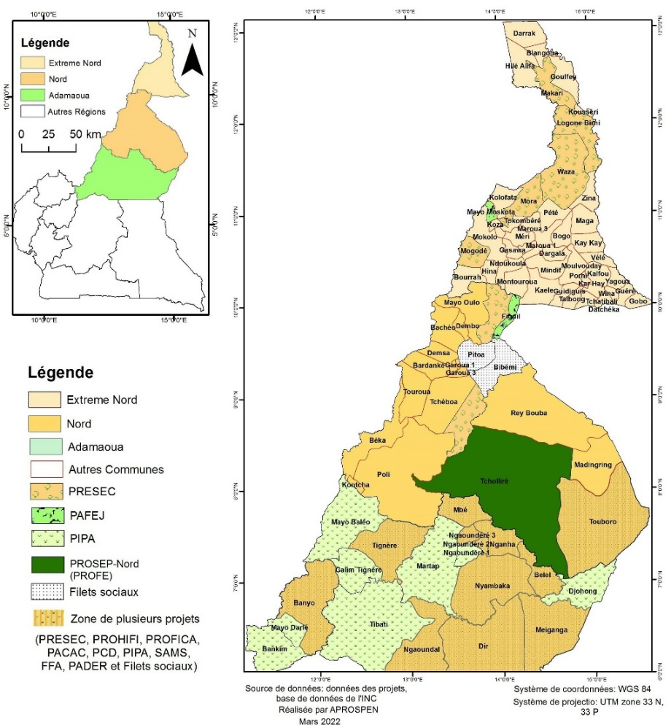
Figure 1 : Zone de couverture APROSPEN

PRINCIPALES CIBLES D’APROSPEN
Les principales cibles d’APROSPEN sont :
- Les organisations et groupements des différents utilisateurs de l’espace (agriculteurs, éleveurs, pêcheurs, exploitants du bois…) ;
- Les Communes et les Communautés ;
- Les Comités de Développement Villageois ;
- Les formations sanitaires ;
- Les organisations des jeunes et des femmes ;
- Les organisations à base communautaire (COSA, COGES, APE…) ;
- Les Centres de promotion de la Femme ;
- Les leaders communautaires (traditionnels/coutumiers, religieux),
- Les établissements scolaires.
- Les Jeunes ;
- Les Ménages vulnérables ;
- Les Éleveurs ;
- Les Agriculteurs ;
- Le Personnel de santé/centres de santé ;
- Les Comités de santé et de gestion des points d’eau ;
- Les Artisans réparateurs ;
- Les Services Techniques de l’État ;
- Les Personnes déplacées internes (PDI) ;
- Les Personnes retournées.

LES DIFFÉRENTS PARTENAIRES D’APROSPEN
Dans le cadre de développement de partenariat, APROSPEN a à son actif 02 catégories des partenaires :

V.1. Les institutions étatiques (Sectoriels)
Il s’agit là des différents sectoriels d’encadrement dans leur domaine respectifs d’encadrement ; il s’agit :
MINSANTE,
MINADER,
MINEPAT,
MINEPIA,
MINJES

V.2. Les partenaires techniques dans la mise en œuvre des projets
Les principaux partenaires techniques d’APROSPEN dans la mise en œuvre des Projets sont résumés dans le tableau 1 ci-dessous.
Partenaire | Intitulé des Projets | Nature du partenariat | Services demandés par l’activité
PROFE | PROSEP-NORD | Partenaire de Mise en œuvre | Information et éducation environnementale
MINEPAT | Filets Sociaux | Partenaire de Mise en œuvre | Appui financier aux ménages vulnérables à travers l’approche THIMI Cash for work
GIZ | PIPA | Partenaire de Mise en œuvre | Promotion des innovations inclusives dans les petites exploitations des pommes de terre
PAM | SAMS | Partenaire de Mise en œuvre | Appui aux petits producteurs
Union Européen | PAFEJ | Partenaire de Mise en œuvre | Appui à l’autonomisation socioéconomique des femmes et des jeunes dans les régions septentrionales du Cameroun
CADEPI | PAFEJ | Codemandeur
PROCIVIS | PACAC | Partenaire de mise en œuvre | Améliorer l’accès des citoyens de l’Adamaoua aux actes d’état civil
SNV | PRESEC | Partenaire de mise en œuvre | Renforcer la résilience des populations des régions septentrionale
CADEPI | PRESEC | Partenaire de mise en œuvre
GIZ | PARSE 1&2 | Partenaire de mise en œuvre | Insertion des jeunes vulnérables
GIZ/GFA | PADER | Partenaire de mise en œuvre | Promotion de la gestion durable des terres à travers le diagnostic, les Avant-Projet-Sommaire et le plan d’utilisation des terres suivant l’approche bassin versant
GIZ/PROFE | PROSEP-Nord | Partenaire de mise en œuvre | Sensibilisation des jeunes sur la préservation du couvert végétal dans les Communes de Touboro et Tcholliré
PAM | PHISANT | Partenaire de mise en œuvre | Projet HIMO pour une sécurité Alimentaire durable dans la commune de Touboro Région du Nord
PAM | PASANAF | Partenaire de mise en œuvre du PAM
MINAS/MINSANTE | PNS-OEV | Partenaire de mise en œuvre | Prise en charge des OEV
PNDP | PCD | Partenaire de mise en œuvre du PCD | Appui à l’actualisation du PCD dans la Commune de Meiganga
Union Européen | PASC | Partenaire de mise en œuvre | Appui à la mise en œuvre du programme PASC dans la Région de l’Adamaoua en tant que « Organisation Relais »
Tableau 1 : Liste des partenaires de mise en oeuvre d'APROSPEN

RAPPEL DU CONTEXTE ET CADRE D’INTERVENTION D’APROSPEN
Le contexte dans le lequel intervient APROSPEN est marquée par le fait que les Régions de l’Adamaoua, du Nord et de l’Extrême-Nord, principales zones d’intervention d’APROSPEN font partie des Régions les plus pauvres et les plus vulnérables du Cameroun avec des taux de pauvreté monétaire respectivement de 47%, 67% et 74% contre une moyenne nationale de 37% (ECAM4). Cette situation s’est aggravée par une très forte croissance démographique (3,4% contre 2,6% à l’échelle nationale) et l’insécurité manifeste.
Les populations des Régions de l’Adamaoua, du Nord et de l’Extrême-Nord sont respectivement à 61,15%, 72,10% et 77,24% rurales. Ce qui voudrait dire que l’agriculture, l’élevage et la pêche constituent leurs principales sources de revenus. Vue la persistance de la sécheresse due aux changements climatiques, une pression démographique de plus en plus forte, les ressources naturelles dans ces Régions connaissent une dégradation continue.
Des conflits plus ou moins ouverts, se sont manifestés autour des ressources naturelles (terres, eau, pâturages, etc.) et des incursions de Boko Haram, particulièrement dans la zone frontalière, ont saccagé des infrastructures hydrauliques et sanitaires. Les Régions septentrionales du Cameroun subissent les effets du changement climatique dont les conséquences directes sont la raréfaction et l’irrégularité des précipitations ou la multiplication des inondations avec pour conséquence une baisse de la production agricole, pastorale et halieutique, en entrainant également la baisse de la fertilité des terres. Cette situation contraigne les populations à conquérir de nouvelles terres sur les ressources partagées aux dépens des espaces pastoraux engendrant ainsi des conflits agrosylvopastoraux élargies aux ressources forestières. La conséquence directe est la dégradation de l’environnement. Par ailleurs, on note une faible organisation des ménages et des producteurs face aux catastrophes et crises, et un faible capacité d’anticipation et de réponse des autorités locales en matière de résilience aux chocs et catastrophes. Les femmes et les jeunes sont quasiment exclus des instances de prise de décisions et, en plus, elles ont des difficultés d’accès notamment à la terre et au capital.
Depuis la révision constitutionnelle intervenue le 18 janvier 1996, le Cameroun s’est engagé dans le processus de décentralisation qui vise, à terme le développement local à travers la participation des populations à la gestion de leurs propres affaires, l’amélioration de leurs cadre et conditions de vie ainsi que la mise à leur disposition des services de base de qualité. Depuis la publication des dispositions du décret n° 2010/0247/PM du 26 février 2010 fixant les modalités d’exercice de certaines compétences transférées par l’État aux Communes, les Collectivités Territoriales Décentralisées jouent dorénavant un rôle important. Dans ces conditions, elles doivent être bien outillées pour maitriser les compétences qu’elles sont désormais appelées à exercer, au regard de la définition d’un certain nombre d’obligations qui leurs incombent et suite au transfert concomitant des ressources que l’État consacre à l’exercice de compétence concernée relevant de la gestion des Mairies, et fondant ainsi leur responsabilité. A ce titre, tous les acteurs impliqués dans la décentralisation doivent connaitre leurs rôles respectifs c'est-à-dire qui fait quoi et qui est responsable de quoi. C’est dans ce contexte que s’inscrivent les interventions d’APROSPEN.
Il faut noter que les interventions d’APROSPEN se situent dans le cadre du Document de Stratégie pour la Croissance et l’Emploi (DSCE), et des Objectifs du Millénaire pour le Développement (OMD) devenus Objectifs du Développement Durable (ODD) qui sont les cadres de références de l’action gouvernementale. Au niveau local, les interventions d’APROSPEN sont cadrées par les Plans Communaux de Développement (PCD).

PRINCIPALES RÉALISATIONS
APROSPEN de 2020 à février 2021 s’est illustrée à travers ses réalisations dans les régions de l’Adamaoua, du Nord et de l’Extrême-Nord. Cette partie s’appesantira sur la présentation des différentes réalisations d’APROSPEN pour les périodes reprises ci-haut. Cette présentation s’alignera sur la trilogie suivante en fonction des années :
- Mobilisation sociale dans le domaine de l’éducation à la santé,
- Développement organisationnel et institutionnel,
- Appui à la décentralisation et développement local sur tous ses aspects,
- Amélioration de l’accès de la population vulnérable aux services sociaux.

CHAPITRE 1 : LES PRINCIPALES REALISATIONS DE L’ANNEE 2020

Les activités conduites en 2020 par APROSPEN sont majoritairement constitués des activités des projets et quelques activités de recherche et rédaction des projets.
Dans le cadre de la recherche de financement, une Cellule de Recherche pour le Développement (CRD) mise en place par la structure permet de mobiliser les énergies pour satisfaire l’épanouissement socioprofessionnel des acteurs de développement. Plusieurs projets ont été rédigé, mais 03 projets ont retenu l’attention des bailleurs de fond : le projet d’appui au développement de chaine de valeurs agricole dans les communes de Touboro et Mbe (Région du Nord et Adamaoua (PACVA), le projet de renforcement de la sécurité alimentaire, nutritionnelle et l’autonomisation des femmes à travers la création d’actif dans les Communes de Touboro et Dir-Régions du Nord et Adamaoua (PRESANAF II), le projet d’amélioration de l’accès des citoyens de l’Adamaoua aux actes d’état civil (PACAC) et le projet d’appui à l’autonomisation socioéconomique des femmes et des jeunes des Régions septentrionales du Cameroun (PAFEJ). Étant membre du réseau, APROSPEN a conduit également quelques activités dans le cadre du RECODH. Le tableau ci-dessous présente la situation des financements reçu pendant l’année 2020.
Titre du projet | Bailleur de fond | Période d’exécution | Cout du projet (FCFA) | Zone d’intervention
 |  |  |  | Région | Commune
Projet d’amélioration de l’accès des citoyens de l’Adamaoua aux actes d’état civil (PACAC) | PROCIVIS/  Union Européenne | 1er Janvier 2020 - 10 Octobre 2021 | 25 000 000 | Adamaoua | Ngaoundéré 2ème, Meiganga, Dir, Ngaoundal, Tignère et Banyo
Projet d’Appui au Développement de chaine de valeurs agricole dans les Communes de Touboro et Mbé (PACVA) | PAM | 11 Août 2020 -15 Avril 2021 | 80 937 428 | Nord, Adamaoua | Touboro, Dir
Projet de renforcement de la sécurité alimentaire, nutritionnelle et l’autonomisation des femmes à travers la création d’actif dans les Communes de Touboro et Dir-Régions du Nord et Adamaoua (PRESANAF II) | PAM | 1er Août 2020 - 30 mars 2021 | 21 000 000 | Nord, Adamaoua | Touboro, Dir
Projet de promotion de l’innovation inclusive dans les petites exploitations de pommes de terre de la Région de l’Adamaoua (PIPA) | GIZ/ProCISA | 01 Juillet 2020 – 31 Mars 2021 | 64 256 500 | Adamaoua | Communes de l’Adamaoua
Projet de Formation-Insertion et Cohabitation Pacifique dans les régions de l’Adamaoua  (PROFICA) | GIZ/PARSE | 01Octobre 2020 -31 Aout 2021 | 65 586 162 | Adamaoua | Ngaoundal, Meiganga et Tignère-
Projet d’appui à l’autonomisation des femmes et des jeunes dans les régions septentrionales du Cameroun  (PAFEJ) | Union Européenne | Mars 2020 -28 Février 2022 | 524 800 000 | Adamaoua, Nord et Extrême-Nord | Belel, Mbé, Touboro, Figuil, Mora et Mozogo
Tableau 2 : Liste des différents accords de financements signés par APROSPEN en 2020

Appui à la mobilisation sociale dans le cadre des activités de santé de l’Adamaoua
PROSPEN dans son rôle d’interface entre la Délégation Régionale de la Santé Publique de l’Adamaoua et les autres Associations, membres de des Organisations de la Société Civile, partenaires de la Région dans le cadre de la mise en œuvre des activités de Santé a mené des activités de :

A.1. PEV (Programme Elargi de Vaccination)
Mobilisation sociale en vue de conduire les activités de vaccination en relation avec le PEV (Programme Elargie de Vaccination),
Il était question de déployer les mobilisateurs dans les différents districts de santé pour mener les activités de mobilisation.

A.2.Comité National Roll back Malaria (CNRBM)
Avec ce Comité, APROSPEN effectué des activités de mobilisation sociale qui ont contribué à la réduction du taux de morbidité et de mortalité liés au paludisme dans les districts de santé de l’Adamaoua avec des actions de prioritaire chez les enfants de moins de 5 ans et les femmes en ceinte sous le financement du fond mondial de lutte contre le SIDA, la Tuberculose et le paludisme.

Projet d’amélioration de l’accès des citoyens de l’Adamaoua aux actes d’état civil (PACAC)

B.1. Résumé du projet
Au cours des six mois, les activités mises en œuvre par l’équipe du PACAC ont permis de poser les jalons des activités citoyennes aux populations vulnérables dans les différentes communes à travers un processus participatif orienté vers : (i) la mise en place de l’équipe du Projet ; (ii) l’équipement de l’équipe du Projet en matériel informatique ; (ii) les actions de visibilité ; (iii) les réunions de prise de contact couplé du lancement : 06 réunions tenues dans les 6 Communes cibles. Toutes ces actions visent à l’amélioration de l’accès des citoyens aux actes d’état civil ; (iv) les sensibilisations pour un changement de comportement à travers les causeries éducatives ; (v) les séances de renforcement des capacités des personnels des centres d’état civil et des formations sanitaires dans les communes ; (vi) les sensibilisations de masse à travers les radios communautaires.
Ces actions ont été menées de façon concrète sur le terrain afin d’être efficaces et efficients par le concours des 06 points focaux respectivement affectés dans les 06 communes.
Les activités mises en œuvre ont également permis l’appréhension du besoin criarde des actes des naissances dans nos communes cibles en particulier et dans la Région de l’Adamaoua en général.
De manière générale, les activités planifiées pour le semestre ont permis d’obtenir des résultats satisfaisants. En effet, sur l’ensemble des indicateurs prévus, la plupart des indicateurs d’activités ont été renseignés avec des progrès satisfaisants malgré que la pandémie du CORONAVIRUS perdure ; des mesures barrières ont été prises pour empêcher la propagation de ladite pandémie.

B.2. Activités réalisées
Pour être plus explicite au niveau des activités menées, nous allons ressortir pour une meilleure compréhension les activités menées assorties respectivement de leurs produits.

B.2.1. Mise en place de l’équipe du Projet
Les activités qui sont liées à la mise en place de l’équipe du Projet sont les suivantes :
- Publication de l’appel à candidature pour le recrutement du personnel de mise en œuvre sur le site minajobs,
- Analyse des offres des candidats,
- Présélection des meilleurs candidats,
- Organisation des entretiens avec les candidats présélectionnés,
- Publication des meilleurs candidats retenus.
C’est dans cette logique que l’équipe du Projet constituée du Chef de Projet et de son Assistante Administrative et Financière est appuyée par l’équipe du backstopping du siège composé des personnes suivantes :
- Le Coordonnateur d’APROSPEN ;
- Le Chargé de suivi (CS) ;
- Le Responsable Administratif et Financier (RAF) ;
- Le Chargé des Programmes (CP).
Au niveau des Communes,
06 Points Focaux ont signé des contrats de collaboration avec APROSPEN dans le cadre de la mise en œuvre de ce Projet PACAC.
Le Chef de Projet et l’Assistante Administrative et Financière ont effectué une tournée pour la mise à niveau pédagogique des Points Focaux qui auront la charge de conduire les activités d’identification des personnes sans actes d’état civil et les activités de sensibilisation de proximité à travers les causeries éducatives.
Au terme de cette tournée, les capacités de nos Points Focaux ont été renforcées sur les aspects suivants :
- L’utilisation des outils de collecte des données auprès des personnes n’ayant pas d’actes d’état civil,
- Les séances didactiques des causeries éducatives,
- Le recadrage des messages clés et des thèmes à développer lors des causeries éducatives,
- La dotation des Points Focaux du matériel de travail à savoir les Gilets, les outils de collecte des données, des dépliants, des affiches, …).

B.2.2. Aménagement des locaux
Les bureaux du PACAC ont été installés respectivement au sein des locaux d’APROSPEN au siège à N’Gaoundéré et le bureau annexe installé à Banyo.

B.2.3. Acquisition de l’équipement informatique
Les activités qui ont précédé cette acquisition sont les suivantes :
- Publication de la demande de cotation,
- Réception des factures PROFORMA,
- Réception de la facture doit,
- Fiche de cotation reçue pour sélectionner le moins disant,
- Payement par virement bancaire,
- Accusé de réception.
Le Chef de Projet a été enfin doté d’un ordinateur portable HP (minimum DD, 500Go, Ram 4Go, Processeur 1,1Gz).

B.2.4. Organisation des tournées de prise de contact avec les exécutifs communaux et les autres parties prenantes du Projet dans les différentes communes cibles
Le PACAC a effectué une tournée de prise de contact dans les 06 communes ; la tournée avait pour objectif de faciliter la connaissance du Projets par les parties prenantes et forces vives des communes cibles et susciter leur appropriation et engagement à accompagner l’implémentation sur le terrain dans un premier temps. Elle a eu lieu du 24 Février au 03 Mars 2020.
À cette occasion, les autorités administratives, municipales, traditionnelles et sectorielles de l’éducation contactées ont accueilli avec beaucoup de joie le Projet ; l’équipe du Projet en collaboration avec les communes ont pu identifier les Points Focaux qui joueront le rôle des relais auprès de leurs communes.

B.2.5. Organisation de réunions grand-public d’Information-éducation-communication (IEC)
06 réunions grand public ont été organisées respectivement dans les 06 communes cibles du projet dans le but d’informer, sensibiliser et éduquer les populations sur l’importance des actes d’état civil et les textes y relatifs.
Ces réunions grand public ont permis à plus 163336 personnes d’être informées et éduquées sur l’importance d’actes d’état civil dans nos communes.

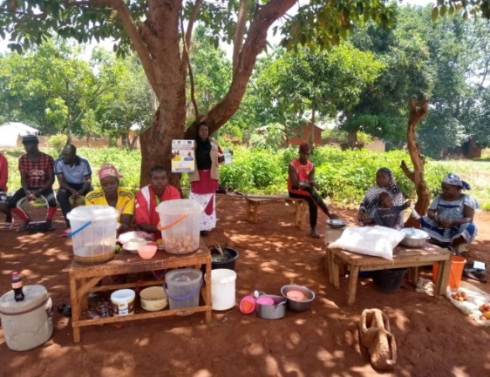
Photo 1 : Réunion grand public sur la place du marché à Gada Manga (Commune de Ngaoundéré 2ème)
Jusque-là, nous n’avons pas pu animer une émission radiophonique en tant que telle; les procédures conventionnelles avec les différentes radios communautaires sont en cours. Par contre nous avons eu une tranche d’animation sur les antennes de la Radio FM de Banyo avec un impact positif sur la population de Banyo.
La tranche d’animation était axée sur l’importance et la gratuité des actes d’état civil.

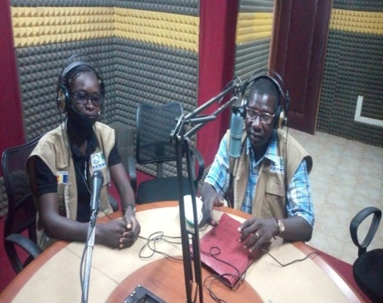
Photo 2 : Présentation de l'émission à Radio FM de Mayo

B.2.6. Production des outils de communication
De nombreux outils de communication ont été produits pour assurer la visibilité du Projet dans sa mise en œuvre. Il s’agit de 3660 dépliants qui décrivent le projet dans son intégralité et traitent l’importance des actes d’état civil ; 750 affiches sur format A3 qui traitent le thème sur l’importance des actes d’état civil ; 12 gilets pour le personnel du Projet et 06 banderoles confectionnées pour les lancements dans les communes.

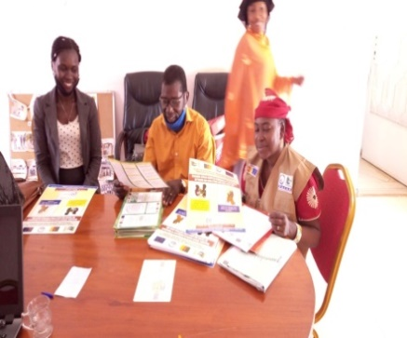
Photo 3 : Répartition du matériel de sensibilisation

B.2.7. Organisation des causeries éducatives

201 causeries éducatives ont été menées dans 379 ménages des 06 communes de la zone d’intervention du Projet tout en maintenant les mesures barrières prescrites par le gouvernement. 16336 personnes soit 6012 hommes et 10324 femmes touchées par cette action.
Le tableau ci-après ressort les données obtenues en détail.

Période d’Avril à Décembre 2020
Communes | Nombre des causeries éducatives effectuées | Nombre des ménages touchés | Nombre des personnes touchées
Communes | Nombre des causeries éducatives effectuées | Nombre des ménages touchés | Hommes | Femmes | Total
N’Gaoundéré 2ème | 42 | 42 | 1054 | 1622 | 2676
Ngaoundal | 20 | 98 | 900 | 1804 | 2704
Dir | 15 | 115 | 852 | 1679 | 2531
Tignère | 70 | 70 | 734 | 1892 | 2626
Meiganga | 20 | 20 | 1122 | 1603 | 2725
Banyo | 34 | 34 | 1350 | 1724 | 3074
Total | 201 | 379 | 6012 | 10324 | 16336
Tableau 3 : Données obtenues des séances des causeries éducatives
Les causeries éducatives effectuées dans les ménages tournent autour des principaux thèmes liés à l’accès aux actes d’état civil. Ces thèmes sont assortis des messages clés permettant aux communautés cibles de comprendre les biens fondés des actes d’état civil.

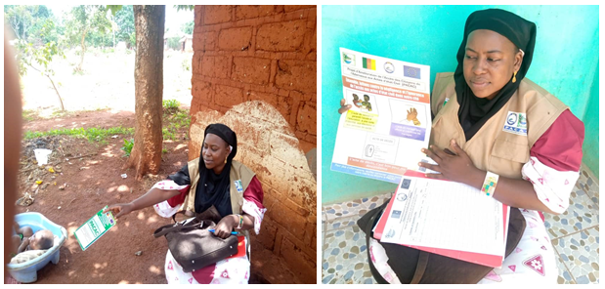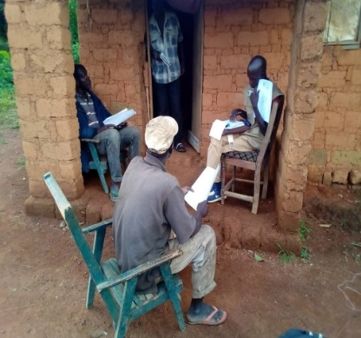
Photo 4 : Séances de causeries éducatives par les Points Focaux

B.2.8. Formation du personnel des centres d’état civil et des Formations Sanitaires

Le PACAC a effectué une tournée des séances de renforcement des Capacités des personnels des Centres d’État Civil et des Formations Sanitaires dans toutes les communes cibles dans la période du 03 au 10 Septembre 2020. Douze (12) personnels des Centres d’Etat Civil et Formations Sanitaires ont leurs capacités renforcées en partenariat avec le BUNEC, Agence de l’Adamaoua.
Le résultat obtenu de ces séances de renforcement des capacités sont récapitulés comme suit :
Communes | Nombre du personnel des Centres d’état civil formé | Nombre du personnel des Formations Sanitaires formé | Thème général développé | Sous Thèmes développés
Ngaoundéré 2ème | 2 | 1 | Le principe de gouvernance dans l’établissement des actes d’état civil | - Des acteurs de l’état civil  - Les responsabilités des acteurs de l’état civil  - Les modalités d’usage des registres d’état civil  - Les déclarations des faits d’état civil  - De la saisine du personnel des Centres d’état civil  - De l’établissement des actes d’état civil  - De l’annulation des actes d’état civil  - De l’élaboration des fiches statistiques et de la remontée des données  - De la clôture des registres
Ngaoundal | 2 | 1
Dir | 2 | 1
Tignère | 2 | 1
Meiganga | 2 | 1
Banyo | 2 | 1
Total | 12 | 6
Tableau 4 : Résultat des séances de renforcement des capacités

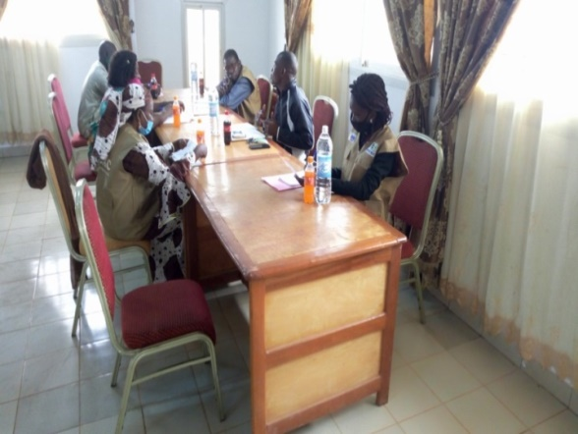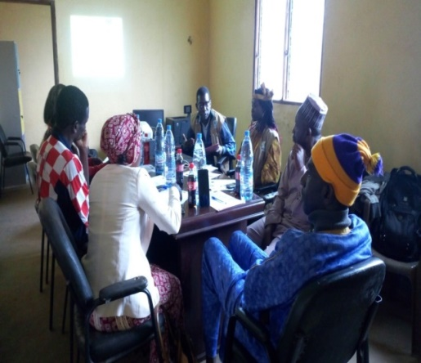
Photo 5 : Séance de renforcement des capacités
Cette activité a été discutée avec les différents Maires, lors des échanges nous avons vu les tenants et les aboutissants mais cependant il a été proposé par ceux-ci de le renvoyer en début 2021 une fois que les actes de naissances seront établis.

B.2.9. Enquête et Identification des personnes sans acte d’état civil
Le Projet dans sa zone a commencé par identifier les personnes sans actes d’état civil depuis la signature des contrats avec les points Focaux. Ce travail se fait sur une fréquence mensuelle selon la programmation de chaque Point Focal. À ce jour, 4203 enfants sans actes de naissances, 561 couples mariés sans acte de mariage et 150 familles endeuillées sans actes de décès identifiées.
Le résultat intermédiaire obtenu avant l’établissement des actes d’état civil se résume dans le tableau ci-après.

Période d’Avril à Décembre 2020
Communes | Enfants sans AN identifiés | Couples sans AM identifiés | Familles endeuillées sans AD identifiées
N’Gaoundéré 2ème | 809 | 118 | 29
Ngaoundal | 654 | 92 | 23
Dir | 551 | 75 | 19
Tignère | 455 | 19 | 15
Meiganga | 731 | 106 | 26
Banyo | 1003 | 151 | 38
Total | 4203 | 561 | 150
Tableau 5 : Résultats intermédiaires reçus avant l'établissement des actes d'état civil
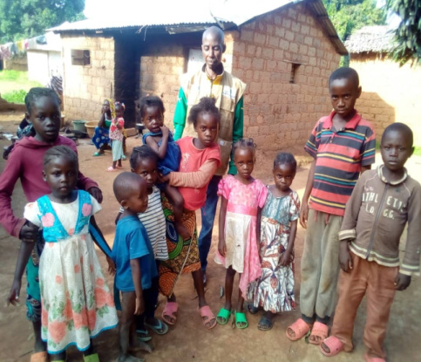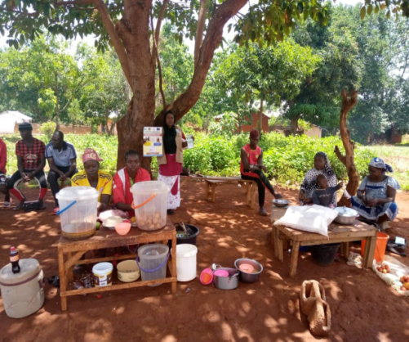
Photo 6 : Séances des causeries éducatives

B.2.10. Les différents thèmes abordés lors des causeries éducatives
Les causeries éducatives effectuées dans les ménages tournent autour des principaux thèmes liés à l’accès aux actes d’état civil. Ces thèmes sont assortis des messages clés permettant aux communautés cibles de comprendre les biens fondés des actes d’état civil.
Le tableau ci-après récapitule les thèmes principaux et les messages clés abordés.

N° | Thèmes principaux abordés | Messages clés abordés
01 | Importance de l’Acte d’État Civil | Permet à l’enfant d’avoir l’accès à l’éducation
01 | Importance de l’Acte d’État Civil | Permet d’être reconnu par les parents
01 | Importance de l’Acte d’État Civil | Permet de s’acquérir la CNI
01 | Importance de l’Acte d’État Civil | Lorsqu’on ne fait pas l’Acte de naissance, on ne peut pas voyager
01 | Importance de l’Acte d’État Civil | Le taux de naissance, favorise la création des Écoles dans la zone
01 | Importance de l’Acte d’État Civil | Une personne dont la naissance n’est pas matérialisée par un acte de naissance n’existe pas juridiquement
01 | Importance de l’Acte d’État Civil | La gratuité de l’établissement de l’acte de naissance
02 | Procédure d’enregistrement | Acte de naissance, c’est un document juridique attestant de la naissance d’une personnalité juridique
02 | Procédure d’enregistrement | Acte de mariage, c’est un document juridique qui donne reconnaissance à un couple
02 | Procédure d’enregistrement | Acte de décès, c’est un acte juridique signé par un officier d’état civil, qui est établi à la mort d’une personne
03 | Les Actes d’État Civil servent à planifier le développement | L’acte de naissance est un droit pour chaque enfant
03 | Les Actes d’État Civil servent à planifier le développement | L’acte de mariage garantit la sécurité de la femme et de de la famille
03 | Les Actes d’État Civil servent à planifier le développement | L’Acte de décès permet d’organiser le droit à la succession et contribue à la mise en place des statistiques sur la mortalité de sa localité
04 | Lutter contre la négligence et l’ignorance de l’accès aux Actes d’État Civil de notre cité | L’Acte de naissance garantit l’accès aux services de santé
04 |  | L’acte de mariage rend officiel et crédibilise les mariages
04 |  | L’acte de décès, c’est bon pour la descendance
Tableau 6 : Différents thèmes abordés lors des causeries éducatives

B.2.11. Tenue des rencontres transversales
APROSPEN, dans la mise en œuvre de ses activités a eu à tenir des réunions transversales avec ses partenaires; il s’agit entre autres du suivi technique et financier des OSC subventionnées initié par PROCIVIS le 21 Aout 2020 dans les locaux d’APROSPEN à N’Gaoundéré.
PROCIVIS a conduit une séance de travail d’évaluation technique et financière de la mise en œuvre du projet dans la région de l’Adamaoua. Cette réunion a permis à APROSPEN de relever les points forts qui sont encouragés et les points faibles qui restent à améliorer.
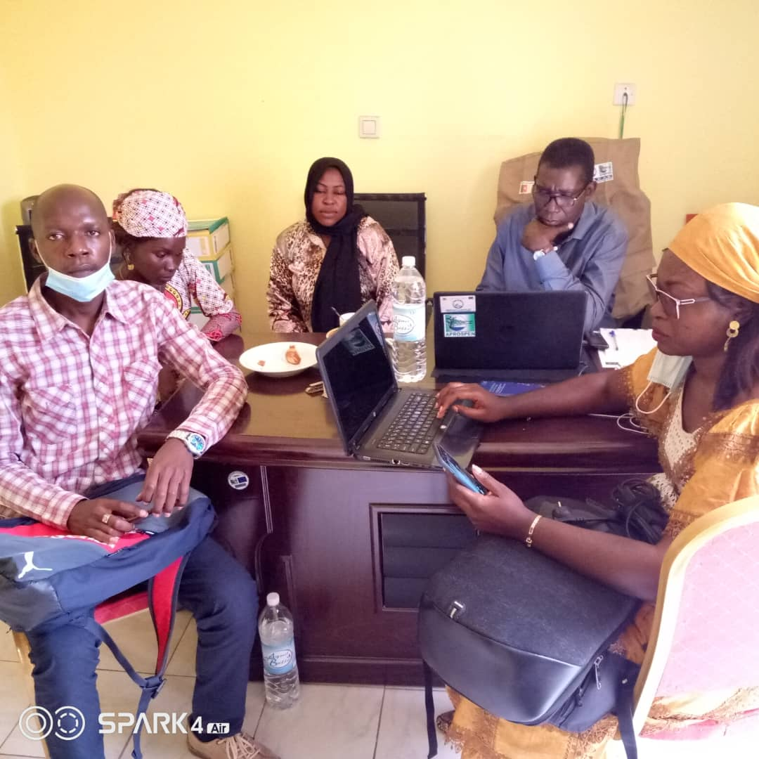
Photo 7 : Suivi des activités par PROCIVIS à PACAC/APROSPEN
Par ailleurs le partenariat avec le BUNEC, Agence régionale de l’Adamaoua se poursuit aussi normalement avec l’accompagnement lors des séances de renforcement des capacités des personnels des centres d’état civil et des Formations Sanitaires dans les communes. Dans la période du 03 au 10 Septembre 2020.
Outre ce partenariat, APROSPEN a eu à collaborer avec des partenaires tels que AJVN (Association des Jeunes Volontaires de N’Gaoundéré) dans le cadre de la restitution des travaux de l’étude faite sur l’état des lieux sur les irrégularités et obstacles relatives aux procédures d’accès aux services et à l’établissement des actes d’état civiles et COSCA (Collectif des Organisations de la Société Civile de l’Adamaoua) sur la transparence autour de l’accès des enfants à l’éducation et à la gratuité de l’école primaire.

Résultats obtenus
Résultat 1 : Les populations maitrisent les procédures de déclaration et d’enregistrement des actes d’état civil
2177 populations dans 311 villages issus de 311 ménages dans les 6 communes cibles du Projet maîtrisent les procédures de déclaration et d’enregistrement des actes d’état civil et ont opté pour le changement.
Résultat 2 : Les populations déclarent et font enregistrer spontanément et volontairement les naissances, mariages et décès
2177 populations dans 311 villages issus de 311 ménages dans les 6 communes cibles du projet déclarent et font enregistrer spontanément et volontairement les naissances, les mariages et les décès.
Résultat 3 : Les bureaux d’état civil et Formations Sanitaires des communes délivrent facilement les documents et actes d’états civils
06 Bureaux d’État civil et 06 Formations Sanitaires des communes cibles adoptent progressivement les procédures simplifiées de délivrance des actes d’état civil et délivrent facilement les documents nécessaires dans le dit processus.
Résultat 4 : Des actes d’état civil ont été établis aux couches vulnérables
Ce résultat est non applicable pour la simple raison qu’il y’a d’abord un préalable à fournir afin de nous permettre d’aboutir au résultat proprement dit et qui constitue à ce jour le résultat intermédiaire obtenu. Ainsi donc, nous dirons tout simplement que le taux de réalisation de nos activités est progressif et nous conduira certes vers les résultats concrets attendus suivant ses indicateurs.
A cet effet, les résultats des activités tels que prévus par le Projet ne sauraient être obtenus à ce stade et ne pourront les obtenir progressivement durant la période de la mise en œuvre du Projet. Néanmoins, dans le processus d’aboutir à l’établissement des actes d’état civil aux personnes vulnérables, nous avons pu identifier 4914 personnes sans actes d’état civil soit 4203 enfants sans actes de naissance; 561 couples mariés sans acte de mariage et 150 familles endeuillées sans actes de mariage.

Projet d’Appui au Développement de chaine de valeurs agricole dans les Communes de Touboro et Mbé (PACVA)

C.1. Activités réalisées

Activités principales | Activités secondaires (tâches)
Activités préparatoires | Réunion de présentation et d’appropriation du projet
Activités préparatoires | Rencontre avec les autorités administratives et locales
Lutte contre la pandémie du COVID-19 | Mise en place des dispositifs de protections (lavage des mains et port des masques)
Lutte contre la pandémie du COVID-19 | Sensibilisation des bénéficiaires sur la pandémie
Lutte contre la pandémie du COVID-19 | La promotion des mesures barrières contre le COVID-19 ;
Appui à la structuration des coopératives agricoles | Concertation avec les autres parties prenantes sur l’identification des coopératives
Appui à la structuration des coopératives agricoles | Identification des organisations existantes en collaboration avec les services sectoriels en charge de l’agriculture de chaque commune
Appui à la structuration des coopératives agricoles | Le renforcement du processus de structuration des groupements de bénéficiaires FFA
Appui à la structuration des coopératives agricoles | L’identification et la Redynamisation des coopératives non FFA
La mise en place d’une plateforme d’informations et de conseils | Concertation avec les parties prenantes
Dotation des actifs productifs à 4 groupes de 60 femmes engagées | Dotation des machines de transformation et des matières d’œuvre
Suivi et accompagnement des organisations féminines productrices des maïs et niébé | Identification des groupes des femmes à encadrer
 | Suivi des femmes pendant la période de récolte
Mise en place des infrastructures des collectes des donnés traitement et commercialisation et 2 unités des transformations | Acquisition des matériels et équipements nécessaires pour le fonctionnement des magasins
Études conception du système d’information sur le marché (SIM) des produits agricoles | Élaboration d'un TDR Pour la conception du SIM
 | Collecte des données
 | Réalisation de l’étude
Visite d’évaluation conjointe | Rencontre d’échange avec les producteurs
Organisation du processus de collecte stockage traitement commercialisation | Mise en place des points de collecte ;
Collecte des données sur la situation des coopératives. | Atelier de Formation sur l’outil FORMA et les mécanismes financiers
Collecte des données sur la situation des coopératives. | Collecte des données FORMA
Suivi et évaluation | Réunion de coordination
Tableau 7: Activités réalisées
Les activités du projet d’appui au développement des chaines de valeurs ont bien démarré depuis le mois de juillet dans les communes cibles. Tout au long de ces mois (Juillet, Août, Septembre, Octobre) plusieurs activités planifiées ont été réalisée selon le chronogramme des activités et dans le strict respect des mesures barrières. Ces activités sont entre autres :
- Activités préparatoires ;
- Lutte contre la pandémie du COVID-19 ;
- Appui à la structuration des coopératives agricoles ;
- La mise en place d’une plateforme d’informations et de conseils ;
- Dotation des actifs productifs à 4 groupes de 60 femmes engagées
- Suivi et accompagnement des organisations féminines productrices des maïs et niébé ;
- Mise en place des infrastructures des collectes des donnés traitement et commercialisation et deux unités des transformations ;
- Études conception du système d’information sur le marché (SIM) des produits agricoles ;
- Visite d’évaluation conjointe ;
- Organisation du processus de collecte stockage traitement commercialisation ;
- Collecte des données sur la situation des coopératives ;
- Suivi Évaluation.

C.2. Résultats obtenus
Tableau 8: statistique des données recueillies pour la réalisation du SIM
Communes | Spéculations | Taille de l'échantillon
Communes | Spéculations | Producteurs |  | Acheteurs |  | Fournisseurs d'intrants |  | Total échantillon
Communes | Spéculations | H | F | H | F | H | F | Total échantillon
Mbé | Soja | 09 | 03 | 8 | 3 | 9 | - | 32
Mbé | Niébé
Mbé | Sorgho/mil
Mbé | Mais
Mbé | Autres
Touboro | Soja | 09 | 01 | 10 | - | 6 | - | 26
Touboro | Niébé
Touboro | Sorgho/mil
Touboro | Mais
Total |  | 18 | 4 | 18 | 3 | 15 | - | 58

Projet de renforcement de la sécurité alimentaire, nutritionnelle et l’autonomisation des femmes à travers la création d’actif dans les Communes de Touboro et Dir-Régions du Nord et Adamaoua (PRESANAF II)

D.1. Résumé
Depuis 2018, des nombreuses initiatives d’appui à la sécurité alimentaire ont été mise en œuvre au profit des réfugiés et communauté hôte par APROSPEN en coopération avec le PAM conformément à son plan stratégique pays en appui au gouvernement. L’une des stratégies du PAM dans ce plan d’action consiste à accompagner les communautés vulnérables victimes d’un choc à produire et à assurer durablement leur prise en charge alimentaire. Plusieurs projets ont été mises en œuvre depuis 2018 à savoir le projet PHISANT I et II, et le projet PASANAF. Au regard des résultats enregistrés à travers ces différents projets, le PAM et APROSPEN dans leur partenariat de co-financement entendent soutenir durablement la sécurité alimentaire au sein des communautés à travers la consolidation des acquis et l’accompagnement des communautés dans les activités. Il sera question dans cette perspective de faciliter l’extension des activités agricoles afin d’augmenter la production et assurer la disponibilité de l’offre alimentaire, d’intégrer des activités économiques plus résilientes et bien d’autres actifs communautaires et promouvoir l’éducation, la formation sur les aspects transversaux notamment le genre et protection, la nutrition, l’hygiène, l’assainissement, la gestion de l’environnement, la santé et les préoccupations liées à la pandémies du COVID-19. C’est dans ce sens que s’inscrit, le présent projet intitulé « Projet de renforcement de la sécurité alimentaire, nutritionnelle et l’autonomisation des femmes à travers la création d’actif dans les Communes de Touboro et Dir (Régions du Nord et Adamaoua (PRESANAF ».

D.2. Activités réalisées
Pour atteindre les résultats escomptés, une planification sur la durée du projet a été réalisée. Ainsi les activités planifiées pour le compte de l’année sont résumées dans le tableau suivant.
Activités principales | Activités secondaires (tâches)
Activité préparatoires | Réunion de lancement et d’appropriation des projets
Activité préparatoires | Rencontre avec les autorités administratives et locales
Lutte contre la pandémie du COVID-19 | Mise en place des dispositifs de protections (lavage des mains et port des masques)
Lutte contre la pandémie du COVID-19 | Sensibilisation des bénéficiaires sur la pandémie
Lutte contre la pandémie du COVID-19 | Promotion des bonnes pratiques de lutte contre la pandémie du COVID-19
Actualisation des listes ménages vulnérables (53% des femmes) dans les localités cibles du projet | Mise à jour des données des bénéficiaires
Identification et aménagement de 22 hectares des terres arables supplémentaires dans les localités ciblées des communes de Touboro et Dir | Plaidoyer auprès des autorités traditionnelles et administratives
 | Ciblage des terres dans les villages en collaboration avec les sectoriels
 | Aménagement et la préparation des parcelles obtenues dans chaque localité
 | Accompagnement des bénéficiaires de PHISANT 1 et 2 et PASANAF dans la continuité de leurs activités
La sécurisation des nouvelles parcelles identifiées | Collecte des piquets et implantation
La sécurisation des nouvelles parcelles identifiées | Fixation des fils barbelés
Identification des relais communautaires | Sélection des relais communautaires
Acquisition et distributions des matériels et intrants agricoles | Acquisition du matériel des travaux et intrants agricoles
 | Distribution des matériels et Intrant Agricoles
La création d’un champ de manioc/patate par village | Aménagement des sites et semi des spéculations de patates et manioc.
La mise en place de deux pépinières de Moringa dans la localité de Beyala commune de Dir | Préparation des sites pour la pépinière de moringa et semi
Distribution des vivres au profit de 602 ménages vulnérables | Mise en place des comités locaux de gestion des vivres et suivi de distribution
Distribution des vivres au profit de 602 ménages vulnérables | Préparation des sites de stockage et de réception des vivres
Distribution des vivres au profit de 602 ménages vulnérables | Distribution des vivres aux bénéficiaires.
Visite d’évaluation conjointe des activités ; | Échanges avec l’équipe d’évaluation et descente sur les sites
Suivi de parcelles exploités de la commune de Dir ; | Nettoyage des mauvaises herbes
Suivi de parcelles exploités de la commune de Dir ; | Suivi des parcelles de Brachiaria
Suivi de parcelles exploités de la commune de Dir ; | Suivi des cultures maraichères
Suivi et encadrement des bénéficiaires pendant les travaux | Aménagement des parcelles à cultiver
Suivi et encadrement des bénéficiaires pendant les travaux | Semi et Suivi des parcelles mise en valeurs
Suivi et encadrement des bénéficiaires pendant les travaux | Organisation du 1er et 2^{ième} sarclage au niveau des sites
Suivi et encadrement des bénéficiaires pendant les travaux | Préparation des activités de récolte
 | Récoltes des spéculations mises en place
Tableau 9: Les activités réalisées au cours de la période du rapport

D.3.Résultats obtenus
À l’issue du lancement des activités au mois de juillets, une planification é été réalisées. Cette planification a permis la réalisation d’activités ci-dessous malgré le contexte de la pandémie du COVID-19.
- Activité préparatoire ;
- Lutte contre la pandémie du COVID-19 ;
- Actualisation des listes ménages vulnérables (53% des femmes) dans les localités cibles du projet ;
- Identification et aménagement de 22 hectares des terres arables supplémentaires dans les localités ciblées des communes de Touboro et Dir ;
- La sécurisation des nouvelles parcelles identifiées ;
- Identification des relais communautaires ;
- Acquisition et distributions des matériels et intrants agricoles ;
- La création d’un champ de manioc/patate par village ;
- La mise en place de deux pépinières de Moringa dans la localité de Beyala commune de Dir ;
- Distribution des vivres au profit de 602 ménages vulnérables ;
- Visite d’évaluation conjointe des activités ;
- Suivi de parcelles exploitées de la commune de Dir ;
- Suivi et encadrement des bénéficiaires pendant les travaux.

Projet de promotion de l’innovation inclusive dans les petites exploitations de pommes de terre de la Région de l’Adamaoua (PIPA)

E.1. Description du projet
Le Projet Centres d’Innovations Vertes pour le Secteur Agro-alimentaire (ProCISA) fait partie de l’initiative spéciale « Un Monde Sans Faim » du Ministère fédéral de la Coopération économique et du Développement (BMZ) mis en œuvre par la GIZ dans 16 pays dans le monde dont quatorze (14) en Afrique et deux (02) en Asie. Le choix des pays s’est fait selon l’avantage comparatif de chacun. Il s’agit d’un projet qui a débuté en Novembre 2014 et s’achèvera en Mars 2024. La composante Cameroun entre dans le cadre dudit projet. Les zones d’intervention sont : Adamaoua, Ouest, Nord-Ouest pour la pomme de terre et le Centre et le Sud-Ouest pour le Cacao. Les organismes de tutelle au Cameroun sont le Ministère de l’Agriculture et du Développement Rural (MINADER) et le Ministère de l’Elevage des Pêches et des Industries Animales et plusieurs centres de formation selon les régions en coopération pour la mise en œuvre du projet.
Dans le cadre de la région de l’Adamaoua, le centre de formation partenaire de la GIZ est APROSPEN pour la chaine de valeur Pommes de terre. A ce titre, APROSPEN a proposé une action intitulée « Projet de promotion de l’innovation inclusive dans les petites exploitations de pommes de terre de la Région de l’Adamaoua (PIPA) » pour une durée de 18 mois à partir du 21 Juillet 2020 au 31 Décembre 2021. Ce projet vise la formation de 9000 producteurs de pommes de terre sur les bonnes pratiques agricoles (BPA) et 3000 producteurs sur le Famers Business School (FBS). Au total 35% des femmes et 50% des jeunes sont ciblés sur l’ensemble de 12 000 producteurs à former.
Cependant, la formation sur les BPA s’implémente à travers l’approche champs école paysans. En effet, 15 formateurs ont été retenus définitivement pour conduire les formations dans tous les bassins de production de pommes de terre dans la région. A ce titre, 150 villages ont été retenus et constitués en grappes. Au total, 30 grappes sont à la charge des formateurs, soit 02 grappes par binômes, c’est-à-dire le formateur associé au Chef de Poste Agricole (CPA). Dans chaque village, il est question d’identifier 02 facilitateurs qui sont considérés comme des producteurs modèles dans leurs localités. Ces facilitateurs seront donc formés sur les BPA, ces derniers vont à leur tour former, chacun dans son champ, au plus 30 producteurs de pommes de terre. En outre, le formateur effectuera le suivi pendant des différentes formations des facilitateurs dans ses 02 grappes. Les CPA doivent faciliter aux formations la mise en œuvre de leurs activités, en suite faire également le suivi desdites activités, dont les rapports sont soumis à APROSPEN.
Quant à la formation sur le FBS, 02 sessions de formations sont prévues par mois. Chaque session dure cinq demi-journées. Cette formation ne concerne que ceux qui savent lire et écrire ou qui peuvent se faire assister par leurs proches, afin de leur faciliter l’appropriation et l’application. Douze modules sont dispensés au cours de chaque session contribuant ainsi à résoudre le problème de l’inorganisation et de la mauvaise de gestion des producteurs. Des sensibilisations sont prévues à l’avance permettant ainsi de fidéliser les producteurs, pour les jours de formation, ayant des difficultés. Au total, une classe est constituée 25 à 30 producteurs.
Avant tout démarrage des activités sur les terrains, plusieurs rencontres préalables ont eu lieu notamment : la formation des formateurs sur les BPA et le FBS, les rencontres avec les Délégués Départementaux du MINADER pour la constitution des grappes en fonction des bassins de production, les rencontres avec l’équipe de suivi-évaluation. En outre, les formations pratiques sur le FBS ont été d’actualité afin de concilier la théorie à la pratique.

E.2. Activités planifiées pour la première année
Pour évoluer vers l’atteinte des indicateurs de la première année, les activités suivantes ont été planifiées. Il s’agit de la mise en place du dispositif de formation. La logique d’intervention pour la mise en place de ce dispositif repose sur les sous activités suivantes : constitution des grappes de villages, identification des producteurs/trices à former et Formation des formateurs/trices et facilitateurs/trices sur les BPA.

E.3. Résultats obtenus
Le tableau 11 présente les résultats obtenus pendant la mise en œuvre des activités de la première année.
Objectifs | Résultats | Produits
1°) Former 3000 producteur/trices dans la chaine de valeur pomme de terre sur le farmer business school (fbs) dont 35% des femmes et 50% des jeunes. | 486 producteur/trices ont été formés dans la chaine de valeur pomme de terre sur le Farmer Business School (FBS). | -20 formateurs ont été identifié pour la formation en FBS et BPA ;  -25 chefs de poste agricole ont été identifiés ;  -300 facilitateurs ont été identifiés ;  - 15 formateurs et 25 chefs de poste agricole ont participé à la formation sur les Bonne Pratique Agricoles ;  -150 facilitateurs ont été formés sur les Bonne Pratique Agricoles ;  -30 grappes de 150 villages ont été identifiés ;
Tableau 10 : Résultats en 2020

Projet d’appui à l’autonomisation des femmes et des jeunes dans les régions septentrionales du Cameroun (PAFEJ)

F.1. Résumé de l’action
Le Projet d’Appui à l’autonomisation socio-économique des femmes et des jeunes dans les régions septentrionales du Cameroun (PAFEJ) est porté par le consortium
APROSPEN et CADEPI. Ce projet qui s’inscrit dans le cadre de son programme
thématique « Organisations de la Société Civile » de l’Union européenne, a pour
objectif global de contribuer à l’amélioration de la participation des jeunes et des
femmes aux activités économiques, à la création d’emplois durables et au dialogue socio-politique inclusif. Le présent rapport présente l’état des réalisations de la première année de mise en œuvre du projet. Les activités décrites se sont inscrites dans le cadre des deux premières logiques d’intervention à savoir (i) le renforcement de l’entreprenariat et de
l’aptitude professionnelle et (i) la structuration et l’insertion des jeunes et des femmes. Cela a conduit à l’obtention des produits qui à terme, contribueront à
parvenir à l’amélioration des conditions sociales et économiques des femmes et de jeunes dans les 06 communes cibles. Plus concrètement, (i) 3998 jeunes parmi lesquels 44% des femmes ont été sensibilisés sur l’entreprenariat, (ii) les formations professionnelles au profit de 1500 jeunes identifiés ont été lancées et les préalables à la structuration et l’insertion socioprofessionnelles ont été abordées. Pendant la période sous revue, des modifications ont été apportées au Cadre Logique initial afin d’adapter le projet à l’évolution des réalités observées sur le terrain. En effet, (i) les quotas de au moins 60% de femmes ont été ramenés à
au moins 40% en fonction des Communes et en tenant compte des réalités culturelles
de chacune d’elle, (ii) un effet relatif à la prévention de la radicalisation a été intégré dans la logique d’intervention du projet, (iii) les structures à créer dans le cadre du projet ont été étendues aux GIC, (iv) la prise en compte du RPBA dans le document de référence et la prise en compte des plaques de visibilité des AGR à mettre en place dans le plan de communication et du budget. Ce nouveau Cadre Logique se trouve ci-joint. En définitive, les résultats obtenus au cours de la première année de déploiement sont globalement satisfaisants si l’on considère la progression vers l’atteinte des résultats du projet jusqu’à la fin du projet. En effet, 36,67% des activités prévues dans le cadre du projet ont été réalisées en dépit du contexte rendu difficile par la survenance de la pandémie à coronavirus et de l’insécurité permanente dans
certaines Communes d’intervention.
Ce projet est mis en œuvre sur une durée de 3 ans. Il a débuté en Mars 2020 et se clôturera en Février 2023.

F.2. Activités réalisées
Pour conduire ces activités, plusieurs autres sous activités ont précédé ces réalisations de l’année. Il s’agit de l’atelier de renforcement des capacités du personnel recruté, de l’atelier de lancement officiel et de la production du PTBA1. Le tableau 9 ci-dessous fait la synthèse.

Activités Prévues (pour la période voire au plan d’action) | Analyse et niveau de réalisation (par rapport aux indicateurs) | Progrès / Changements observés en vue de l’atteinte du résultat
A.1.1. Information et sensibilisation des jeunes et des femmes sur l’entreprenariat et les opportunités économiques locales | Les tâches prévues dans le cadre de cette activité sont : | Cette activité a été réalisée et achevée. Ce qui en fait un taux de 100%.
 | - La capitalisation des études par une étude de référence ;
 | - La production des outils de sensibilisation ;
 | - L’organisation des réunions grand public de sensibilisation et d’information sur l’entreprenariat et opportunités d’emplois ;
A.1.2. Identification et sélection de 250 jeunes et femmes vulnérables par commune | Les sous activités de cette rubrique sont : | Les 3 premières sous activités ont été réalisées et la 4ème entamée en partie. Le taux de réalisation est de 100%.
 | - La mise en place d’un comité de sélection et de suivi au niveau communal (6 au total) ;
 | - Appel à candidature pour la sélection des jeunes volontaires
 | - Définition et harmonisation des critères des jeunes et des femmes ;
 | - L’animation des sessions de comité d’évaluation.
A.1.3. Organisation des fora d’échanges et de présentation des opportunités d’affaires sur les filières porteuses | Les sous activités prévues ici sont les suivantes : | Cette activité a été entamée par l’amorce du processus d’identification des facilitateurs. Cette activité est considérée comme étant réalisée à 88,22% car seuls les TDR des facilitateurs (Consultant) ont été finalisés.
 | - Identifier de 2 facilitateurs des fora ;
 | - Planification des foras ;
 | - Animation des fora.
 | - La sélection des centres de formation ;
 | - Organisation d’un atelier de préparation des didactiques et d’harmonisation des approches de formation
 | - Organisation des sessions de formations professionnelles des jeunes sur les métiers porteurs.
Tableau 11 : Synthèse des activités

F.3. Résultats obtenus en 2020-2021
L’année 2020 a été l’année de lancement des activités. Du recrutement du personnel à la mise en œuvre des activités en passant par les activités de mise place, le projet a pu enregistrer des résultats satisfaisant au regard de sa planification. Le tableau 12 nous fait la synthèse des résultats de l’année.

Objectifs | Résultats | Produits
Renforcer l’entreprenariat et les aptitudes professionnelles des jeunes et des femmes des communes cibles | 3000 jeunes dont 40 % des femmes comprennent mieux la  notion de l’entreprenariat et connaissent bien les opportunités d’emplois  décents | 3998 jeunes (dont 44% de femmes) ont été sensibilisés sur  l'entreprenariat et opportunités d'emplois décents et 1500 jeunes (dont  61% des femmes) ayant participé aux fora d’échange, ont amélioré leur  connaissance sur les opportunités d’affaires et les filières porteuses  dans chacune des communes d’intervention.
1500 jeunes (dont 61% des femmes)
ont amélioré leur connaissance sur les opportunités d’affaires et les
filières porteuses dans chacune des communes d’intervention
 | 1500 jeunes dont 40% des femmes ont des compétences  professionnelles dans les métiers porteurs de leur choix | 1705 jeunes (dont 205 sur la liste d’attente) parmi lesquels 62%  des femmes ont été identifiés et sélectionnés en vue de bénéficier des  formations professionnelles dans les activités économiques porteuses
1688 jeunes (60% de femme) issus des 1705 jeunes identifiés ont
été orientés dans les secteurs professionnels de leur choix
La session de formation des 1513 jeunes (dont 60% des femmes) a
été lancée en vue de les doter des compétences professionnelles dans les
secteurs de l'agriculture, de l'élevage et de l'artisanat
Tableau 12 : Résultats de la première année

PROJET DE RENFORCEMENT DE LA RESILIENCE DES POPULATIONS DES REGIONS SEPTENTRIONALES DU CAMEROUN (PRESEC)
L’année 2020 a été une année de capitalisation des réalisations de PRESEC. Le tableau 10 présente la situation synthétique des activités conduites en 2020 par le projet en vue de la clôture.
Tableau 13: Synthèse des activités de PRESEC 2020
Activités / Tâches planifiés | Résultats obtenus | Niveau d’exécution | Difficultés rencontrées et solutions apportées | Perspectives
WASH/INFRASTRUCTURES
Suivi des infrastructures  Hygiène de l’eau  Identification des ménages bénéficiaires des forages | Commune de Meiganga  - 06/06 forages fonctionnent normalement  - Condition de stockage de l’eau (413 personnes sensibilisés)  Commune de Nganha  - 06/06 forages fonctionnels  Nganha  - CNAS construit quelques travaux de maintenance (maçonnerie et menuiserie) en cours avec l’entreprise  Magasin Yokotondou : stockage de 30 sacs de tourteau, 56 sacs de maïs.  Magasin GANGASSAOU : stockage de 47 sacs de maïs, 24 sacs d’arachides, 05 sacs de mil blanc, 20 sacs de haricot rouge)  - BANSANG : 54 ménages  - MBALLANG MODIBO : 32 ménages  - NYASSAR : 72 ménages  - WAME GRAND : 149 ménages  - MASSAKBAT : 42 ménages  - GANGASSAOU : 58 ménages  Commune de Nyambaka  6/6 forages fonctionnent | 100%  75%  45 % | L’Entrepreneur est descendu sur le terrain et finalement tout va bien les 02 forages c’est-à-dire celui de Babongo et Mbemberang fonctionnent normalement  En cas de panne nous avons proposé une collaboration entre les 04 artisans réparateurs formés avec l’artisan réparateur de la mairie  Absence d’un CG du CNAS | Suivi des activités régaliennes des CGM
SANTE/NUTRITION
ETAT BESOINS DES MEDICAMENTS  Suivi des activités liées à la nutrition durable pour tous SN4A  Sensibilisation sur le SN4A dans les villages | Commune de Meiganga  CNAS MBARANG  - VITA : 0  - FAF 200MG : 3000  - MEBENDAZOLE : 100  - AMOXY 100MG : 500  - ARTEMETHER : 4000  - CHLOREMPH2NYCOLE : 200  - NYSTATINE SIROP : 100  - FLUCONAZONE : 100  - RESONAL : 100  CSI CENTRALE MEIGANGA  - VITA : 4000  - FAF 200MG : 8000  - MEBENDAZOLE : 1500  - AMOXY 100MG : 500  - ARTEMETHER : 1500  - CHLOREMPH2NYCOLE : 200  - NYSTATINE SIROP : 200  - FLUCONAZONE : 100  - RESONAL : 200  CSI LOKOTI  - VITA : 500  - FAF 200MG : 2000  - MEBENDAZOLE : 2000  - AMOXY 100MG : 1000  - ARTEMETHER : 500  - CHLOREMPH2NYCOLE : 600  - NYSTATINE SIROP : 80  - FLUCONAZONE : 100  - RESONAL : 0  CSI FADA  - VITA : 1000  - FAF 200MG : 2000  - MEBENDAZOLE : 200  - AMOXY 100MG : 300  - ARTEMETHER : 50  - CHLOREMPH2NYCOLE : 0  - NYSTATINE SIROP : 0  - FLUCONAZONE : 0  - RESONAL : 0  CSI BABONGO  - VITA : 100  - FAF 200MG : 100  - MEBENDAZOLE : 100  - AMOXY 100MG : 50  - ARTEMETHER : 50  - CHLOREMPH2NYCOLE : 0  - NYSTATINE SIROP : 0  - FLUCONAZONE : 0  - RESONAL : 0  131 PERSONNES TOUCHEES PAR LES RELAIS COMMUNAUTAIRES DONC :  - 88 HOTES  - 17 DI  - 26 REF  Nombre de personnes sensibilisées sur la démonstration culinaire : 158  Nombre d’enfants ayant reçu la ration pour la prévention de la malnutrition : 143  Commune Nganha  - 10 campagnes d'IEC sur la malnutrition, avec 02 réfugiés et 04 IDP touchés par la sensibilisation ;  - 14 ménages touchés par l’IEC en SN4A dont 01 réfugiés et 02 IDP  Commune de Nyambaka  - 13 sessions d’IEC sur ANJE organisées et 25 enfants touchés  - 21 campagnes d’IEC sur la malnutrition et 189 personnes touchées parmi lesquelles 74 femmes et 115 hommes  - Mise en place des champs écoles à NDJOUROUM et DIBI  - Identification du besoin en médicament dans les 10 villages | 75 % | Néant  Boites à images insuffisantes et peu illustrées.  Insuffisance/absence des ATPE pour les malnutris référés dans les FOSA | Continuer la sensibilisation  Suivi de l’activité du déclenchement  Sensibilisation sur la SN4A  - Sensibilisation sur le SN4A dans les villages  - Equipement du CNAS de kognoli  - Déclenchement de SN4A à NEMINAKA et DIBI  - Mise en place des champs écoles à NDJOUROUM et DIBI
AGRICULTURE
ETAT RECOLTES CAMPAGNE 2019  VISITE DES PEPINIERISTES DE MORINGA  MISE EN PLACE DES  CHAMPS ECOLES | Commune de Meiganga  SPECULATION MAIS  - DJALINGO : AMADOU IBRAHIM 600 KG  - DJALLO : HASSIMI 1100 KG  - DANA : DJIDDA ABEL 1500KG  - BABONGO : ELH YAYA 3100 KG  SODJA  - SODEA : 2000 KG  - ELH YAYA : 300 KG  02 Pépiniéristes Visités  02 CHAMPS ECOLES MIS EN PLACE (spéculations : morelle noire, carotte, haricot vert et poivron)  - Ecole publique Gumbela : 10 personnes formées donc 04 vulnérables et 06 élèves  École publique Garga limbona : 10 personnes formées donc 04 vulnérables et 06 élèves  - 500 kg de mais de semences de variété shaba distribuées au profit de 121 ménages pour 20 ha soit une production de 51,6 tonnes (2,58t/ha)  - 03 ha d’une coopérative des multiplicateurs de semences de maïs appuyés permettant d’obtenir une production de 09 tonnes soit 03tonnes/ha ;  - 02 ha d’ignames appuyés au profit de 42 ménages pour une production estimée à 34,5 tonnes soit un rendement de 17,25 t/ha  - 01ha appuyé pour la production de semences d’igname avec une production obtenue est 18 tonnes de semences d’ignames dans le village Gankombol  Commune de Nganha  - Semences de maïs améliorées.  - NGAN’HA  Superficie : 20Ha/20Ha  84/84 Réfugiés  500 kg semences de maïs distribuées soit 50 tonnes récoltées  - NGAN’HA  83/83 ménages vulnérables  Superficie : 16 Ha/16 Ha.  400 kg semences de maïs distribuées soit  40 tonnes récoltées  - Multiplicateurs  NGAN’HA  25/25 ménages vulnérables  Superficie : 32,5 Ha soit 82,5 tonnes de maïs de variété CMS2019 récoltées  Pomme de terre  YOKOTONDOU  20/20 ménages vulnérables  Superficie : 01 Ha soit 15 tonnes pomme de terre récoltées (125 sacs récoltés) contre 40 000 semenceaux de pommes distribuées (8,6 sacs de 120 kg) pour un rendement de 15tonnes/ha  Commune de Nyambaka  - 2300 kg de semences de maïs distribuées pour 92 ha : 230 tonnes récoltées soit un rendement de 2.5t/ha ;  - Pour une superficie de 05 ha des multiplicateurs de semences d’une coopérative, la production est de 15 tonnes de maïs obtenues. ;  - 11 tonnes d’igname récoltées contre 6500 semenceaux d’igname semés ;  - 15 ménages appuyés avec les semences d’ignames d’un ha (6500 semenceaux) soit une production de 15 tonnes d’ignames obtenues ;  - 200 kg de pommes de terre récoltées dans la 2commune de Nyambaka | 45%  30% | En dépit de quelques attaques observées, le rendement de la pomme de terre dans cette localité a été significatif  Les champs de pommes de terre ont été attaqués par les maladies d’où ce faible rendement, ceci a conduit l’anticipation de la récolte | Suivis

RECODH
APROSPEN en tant que membre du Réseau Camerounais des Organisations des Droits de l’Homme (RECODH) a participé à la réalisation des activités qui s’inscrivent dans le cadre de plusieurs projets du RECODH. Il s’agit notamment de :
- Le projet « Réseaux pour la paix: prévenir et résoudre les conflits grâce aux mécanismes d'alerte précoce en Afrique » [Network for Peace] (2020 et 2022);
- Le projet d’appui à la sensibilisation des riverains de la voie ferrée sur les dangers de l’utilisation des traverses bois traités à la créosote, la prévention des violences basées sur le genre et le mécanisme de gestion des plaintes (2021).

H.1. Description des projets
- Le projet « Réseaux pour la paix: prévenir et résoudre les conflits grâce aux mécanismes d'alerte précoce en Afrique » [Network for Peace] (2020 et 2022)
Le projet « Network for peace » est une initiative multi-pays incluant le Cameroun, l’Ouganda et le Kenya dont l’impact global est de contribuer dans les trois pays à la prévention et à la résolution des conflits aux élans identitaires. Il part d’un constat : les conflits entre agriculteurs et éleveurs prennent des tournures violentes sous l’impulsion des facteurs sociaux, politiques, culturels et historiques. Aussi, ces conflits partant des disputes entre individus ou familles, entre communautés villageoises et entre groupe ethniques se transforment ainsi en conflits identitaires ou ethno-politique. Ces conflits qui menacent la cohésion sociale et causent des destructions des biens et personnes, constituent alors un frein à l’atteinte des objectifs de développement des communautés locales. Ainsi, pour contribuer à l’amélioration de la capacité des membres des communautés locales (agricultures, éleveurs) à prévenir et à résoudre les conflits identitaires, le Réseau camerounais des organisations des droits de l’homme (RECODH) et son organisation membre l’association de développement socioculturel de Mbororos (MBOSCUDA), unissent leurs efforts avec leurs partenaires londonien Minority Rights Group International (MRG) pour la mise en œuvre du projet intitulé «Réseaux pour la paix: prévenir et résoudre les conflits grâce aux mécanismes d'alerte précoce en Afrique» grâce à une subvention de l’UKAID.
Le projet est conçu pour être mis en œuvre au Cameroun dans quatre régions, dont le Nord-Ouest, l’Ouest, l’Est et l’Adamaoua, régions où les dynamiques de conflictualité entre les populations pasteurs Mbororos et les populations locales sont parfois intenses et complexes.

H.2. Activités menées en 2020
Dans le cadre de la mise en œuvre du projet « Réseau pour la paix : prévenir de résoudre le conflit grâce au mécanisme d’alerte précoce en Afrique », du 28 au 30 septembre 2020, vingt-huit (28) ambassadeurs de la paix des quatre (4) régions cibles ont été mobilisés et formés à Yaoundé à travers des outils d’analyse, les approches d’intervention et le mécanisme d’alerte précoce afin de contribuer à l’amélioration des capacités des membres des communautés locales (agriculteurs et éleveurs) à prévoir et à prendre des mesures pour prévenir les conflits identitaires.


Photo 8 : Atelier de formation des Ambassadeurs de la paix
Après l’atelier de formations des ambassadeurs de la paix. Des activités ont été menées dans les localités
Pour ce qui est des activités, il s’agit de la rencontre d’information avec les autorités, de la mobilisation et sensibilisation de la population des différentes localités sur la paix, et le dialogue inclusif dans le but de façonner la paix ensemble. La mise en place dans chaque commune cible un comité d’écoute sur la gestion des conflits agropastoraux pour une prévention des escalades violentes.
Intitulée du Projet | Activités menées | Dates | Lieux
Network for peace |  | 25 septembre 2020 | Ngaoundéré (MEDD)
Network for peace | Participation à l’atelier de formation des ambassadeurs de la paix | Du 28 au 30 septembre 2020 | Yaoundé (Centre Jean XXIII de Mvolyé)
Network for peace | Rencontre d’information avec les autorités administratives et traditionnelles | 11 décembre 2020 | Nyambaka
Network for peace |  | 22 décembre 2020 | Djohong
Network for peace | Mobilisation et sensibilisation de la population des différentes localités sur la paix, et le dialogue inclusif dans le but de façonner la paix ensemble;  Mise en place dans chaque commune cible un comité d’écoute pour la gestion des conflits agropastoraux pour une prévention des escalades violentes. | 14 décembre 2020 | Nyambaka
Network for peace |  | 23 décembre 2020 | Djohong
Tableau 14 : Récapitulatif des activités conduites

H.3. Résultats obtenus
- Les autorités administratives et traditionnelles ont facilité l’exécution des activités des ambassadeurs dans les localités cibles;
- La population de Nyambaka et de Djohong a été mobilisées et sensibilisées sur la paix, et le dialogue inclusif dans le but de façonner la paix ensemble;
- Les agriculteurs et éleveurs comprennent la notion de la paix et leur importance dans la gestion des conflits;
- Des propositions de solutions ont été données ;
- Le comité local de concertation et de gestions des plaintes a été créé et installé par le maire.
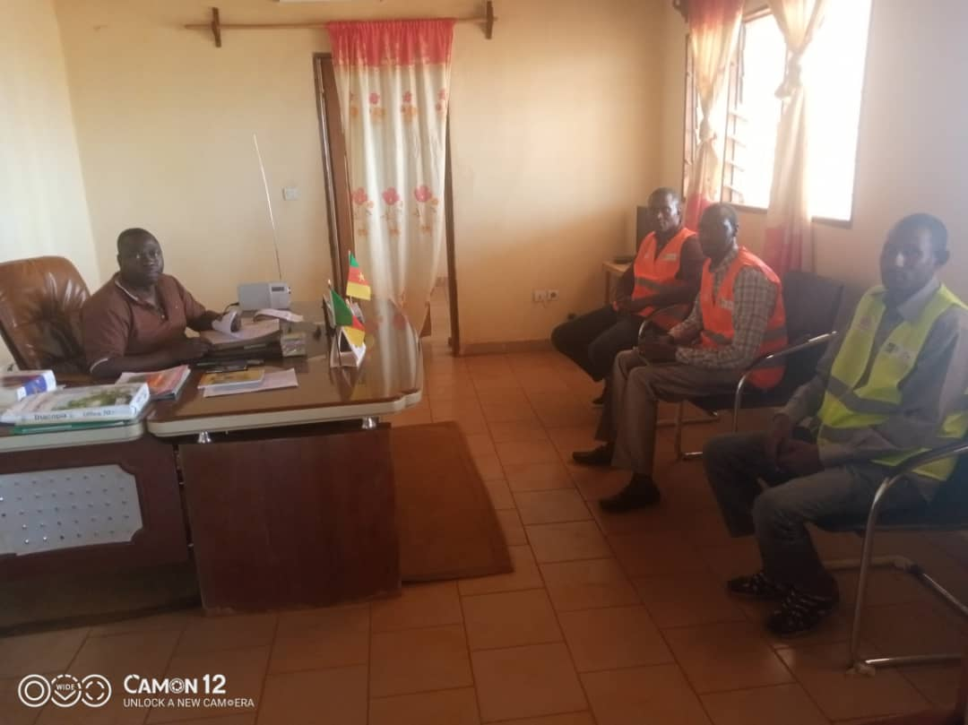
Photo 9 : Prise de contact avec le Sous Préfet de Nyambaka
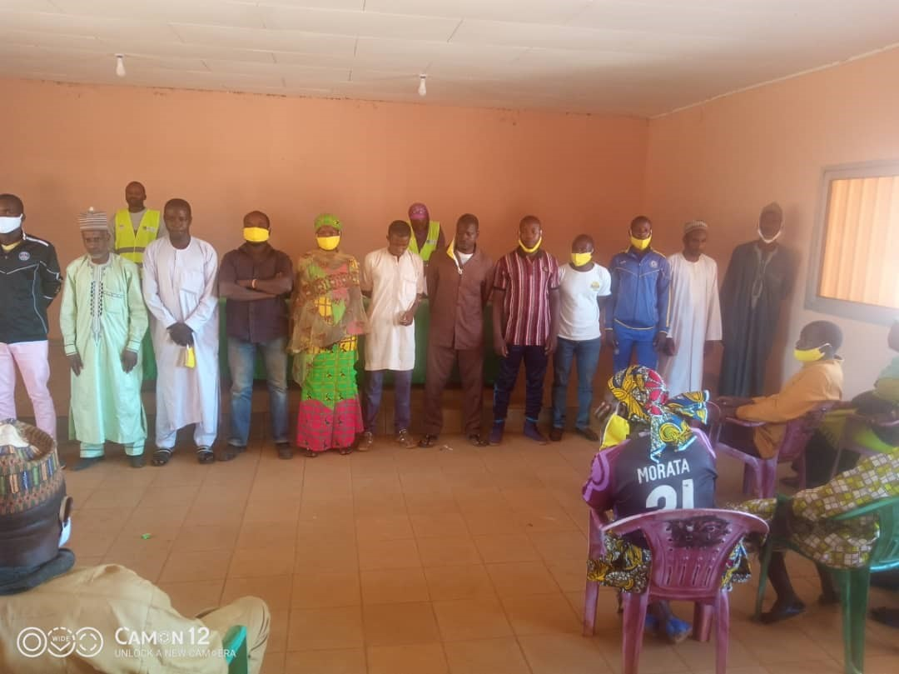
Photo 10 : Comité local de concertation et de gestion des plaintes de Nyambaka

Plateforme VBG

I.1. Description du projet
Dans le cadre de sa thématique « gouvernance et questions des droits humains », l’ONG APROSPEN a mis en place une plateforme multi-acteurs de soutien aux victimes de Violences Basées sur le Genre (VBG). L’objectif général de la plateforme est de contribuer à la réduction des VBG au Cameroun et particulièrement dans les régions septentrionales.
Cette plateforme d’écoute et d’accompagnement si nécessaire des victimes (particulièrement les femmes et les filles) a pour démarche la confidentialité. Les activités conduites dans le cadre de la plateforme ont été réalisées en deux grandes phases : la phase de conception de la plateforme et la phase d’opérationnalisation.

I.2. Activités réalisées en 2020
L’année 2020 est marquée par la phase de la conception de la plateforme. Relativement à cette phase, les activités menées sont :
- Partage de l’idée de la mise en place de la plateforme de soutien aux victimes de Violences Basées sur le Genre avec l’ensemble de l’équipe lors de l’Assemblée Générale organisée par l’ONG APROSPEN ;
- Constitution d’une équipe en vue de la production du document de base de la plateforme ;
- Production de la première mouture du document de base de la plateforme.

CHAPITRE 2 : LES PRINCIPALES REALISATIONS DE L’ANNEE 2021

Depuis 2019, l’organisation ne cesse de multiplier les assises stratégiques dans le but d’améliorer ses approches de gouvernances et favoriser un cadre efficient de travail. Les initiatives antérieures sont consolidées, et des nouvelles initiatives ont vu le jour comme la mise sur pied d’une plateforme genre qui vise à soutenir les personnes victimes de violence. Cette initiative s’inscrit dans le cadre des activités régaliennes de la structure en plus de celles antérieurs (partenariat avec HYSACAM dans le cadre d’assainissement urbain, partenariat avec le service régional de la santé dans le cadre de la lutte contre le paludisme, la tuberculose et le SIDA, le rôle qu’a joué la structure en tant qu’interface de la société civile de la Région). Fort de toutes ces responsabilités, les activités ont été conduites tant dans le cadre régalien que le cadre contractuel avec les bailleurs.
Cadre régalien
Dans ce volet, APROSPEN à participé à plusieurs réunions organisées par la communauté urbaine dans le but de réviser le cahier de charge de la structure HYSACAM et procéder à l’harmonisation des compréhensions sur les engagements au profit de la gestion environnementale des déchets. Plusieurs autres réunions ont meublé le portefeuille de la structure : Organisation de la journée mondiale du SIDA, campagne de sensibilisation auprès des personnes les plus exposées aux risques. Outres ces réunions, l’organisation joue pleinement son rôle en qualité d’association interface de la société civile de la région de l’Adamaoua en Co-encadrant certaines activités avec les autres associations de la ville.
Cadre Contractuel
Dans le volet contractuel avec les bailleurs de fond, plusieurs partenaires financiers nous ont accompagné dans l’exécution de notre PTBA 2021. Il s’agit de : l’Union Européenne, le PAM, la GIZ et le MINEPAT. Certaines actions accompagnées ont débuté en 2020 et continue en 2021. Le tableau 11 présente les différents partenaires financiers, le volume financier de leur accompagnement, la période et les zones d’intervention de l’action.

Titre du projet | Bailleur de fond | Période d’exécution | Cout du projet (FCFA) | Zone d’intervention
 |  |  |  | Région | Commune
Projet Filets Sociaux G6 (PFS) | PFS/  MINEPAT /Banque mondiale | Décembre 2021 – Mai 2022 | 61 056 918 | Nord | Bibémi et Guider
Projet Filets Sociaux Phase 10 (PFS) | PFS/ MINEPAT /Banque mondiale | Décembre 2021 – Mai 2022 | 61 056 918 | Nord, Adamaoua | Pitoa et Ngaoundal
Projet d’amélioration de l’accès des citoyens de l’Adamaoua aux actes d’état civil (PACAC) | PROCIVIS/  Union Européenne | 1er Janvier 2020 - 10 Octobre 2021 | 25 000 000 | Adamaoua | Ngaoundéré 2ème, Meiganga, Dir, Ngaoundal, Tignère et Banyo
Projet d’Appui au Développement de chaine de valeurs agricole dans les Communes de Touboro et Mbé (PACVA) | PAM | 11 Août 2020 -15 Avril 2021 | 80 937 428 | Nord, Adamaoua | Touboro, Dir
Projet de renforcement de la sécurité alimentaire, nutritionnelle et l’autonomisation des femmes à travers la création d’actif dans les Communes de Touboro et Dir-Régions du Nord et Adamaoua (PRESANAF II) | PAM | 1er Août 2020 - 30 mars 2021 | 21 000 000 | Nord, Adamaoua | Touboro, Dir
Projet de promotion de l’innovation inclusive dans les petites exploitations de pommes de terre de la Région de l’Adamaoua (PIPA) | GIZ/ProCISA | 01 Juillet 2020 – 31 Mars 2021 | 64 256 500 | Adamaoua | Communes de l’Adamaoua
Projet de Formation-Insertion et Cohabitation Pacifique dans les régions de l’Adamaoua  (PROFICA) | GIZ/PARSE | 01Octobre 2020 -31 Aout 2021 | 65 586 162 | Adamaoua | Ngaoundal, Meiganga et Tignère-
Projet d’appui à l’autonomisation des femmes et des jeunes dans les régions septentrionales du Cameroun  (PAFEJ) | Union Européenne | Mars 2020 -28 Février 2023 | 524 800 000 | Adamaoua, Nord et Extrême-Nord | Belel, Mbé, Touboro, Figuil, Mora et Mozogo
Tableau 15 : Liste des différents accords de financements signés par APROSPEN en 2021

Projet d’amélioration de l’accès des citoyens de l’Adamaoua aux actes d’état civil (PACAC)

A.1. Activités réalisées en 2021
Dans le cadre de la finalisation du processus de l’établissement des actes d’état civil dans du Projet d’amélioration de l’accès des Citoyens de l’Adamaoua aux actes d’état civil (PACAC) des audiences foraines ont été organisées dans les différents tribunaux des ressorts administratifs des Communes cibles du Projet.
Ces actions ont été possibles grâce à une synergie d’actions engagées entre les Maires, les Présidents des Tribunaux et l’ONG APROSPEN porteuse de ce Projet grâce au financement de l’Union Européenne à travers le PROCIVIS.
En sommes cinq audiences foraines ont été organisées dans les tribunaux de grandes instances des communes cibles du PACAC ; il s’agit de N’Gaoundéré, Meiganga, Tibati, Tignère et Banyo.
Le présent rapport ressort les différentes démarches entreprises afin d’aboutir à l’établissement de 2175 actes de naissance aux enfants bénéficiaires vulnérables dans les différentes communes cibles qui sont :
- Meiganga,
- Dir,
- Ngaoundal,
- Tignère,
- Banyo,
- N’Gaoundéré 2ème

A.2. Résultats obtenus
- Constitution des dossiers
En prélude à la tenue des audiences foraines dans les différentes instances des tribunaux, il nous avait était de concert avec les différentes autorités judiciaires, les maires, les Médecins des Hôpitaux des Districts de Santé, les parents des enfants concernés de monter les dossiers des enfants dont l’âge a dépassé l’âge requis. Ces dossiers sont constitués des pièces suivantes :
- Une demande adressée au Président du Tribunal aux fins du jugement supplétif pour le compte de l’enfant X timbré à 1000Frs,
- Un certificat d’âge apparent dûment signé d’un Médecin de la localité qui atteste l’âge apparent de l’enfant,
- Un certificat de non existence de souche dûment signé du Maire de la localité confirmant que l’enfant n’a jamais eu d’acte de naissance
- Les Photocopies des parents (La mère et soit le père ou le représentant du père) où on peut retrouver la filiation de ces derniers attestant qu’au moins que l’un des parents surtout la mère est géniteur de cet enfant.
Le tout classé dans une chemise qui porte la mention de l’enfant concerné.
- Programmation et organisation des audiences foraines
Une fois que tous les éléments du dossier sus cités étaient constitués, il nous avait été revenu de rencontrer le Président du Tribunal concerné ou son représentant d’introduire le dossier auprès de celui-ci. Après vérification, c’est eux qui ont programmé la tenue de l’audience foraine selon leur calendrier des audiences.
Les parents des enfants sont convoqués et c’est alors que les audiences foraines ont eu lieu dans les différents tribunaux.
Ici, il faudra préciser que les audiences foraines sont des sessions non ordinaires organisées par les tribunaux en vue de faciliter l’établissement des actes d’état civil hors délais. Ainsi donc 05 audiences foraines ont été organisées à Meiganga pour les Communes de Meiganga et Dir, à Tignère pour la Commune de Tignère, à Banyo pour celle de Banyo et N’Gaoundéré pour celle de N’Gaoundéré 2ème.
À l’issue de ces audiences foraines, nous capitalisons nos résultats comme le présente le tableau ci-dessous.
N° | Communes | Nombre des dossiers constitués | Nombre des jugements rendus | Nombre d’actes de naissances établis
01 | Meiganga | 330 | 330 | 330
02 | Dir | 325 | 325 | 325
03 | Banyo | 400 | 400 | 400
04 | Ngaoundal | 400 | 400 | 400
05 | Tignère | 400 | 400 | 400
06 | Ngaoundéré 2ème | 320 | 320 | 320
Total |  |  |  | 2175
Tableau 16 : Résultat des jugements supplétifs


Photo 11 : Audience foraine
- Organisation des expéditions
Au regard de la démarche effectuée, les expéditions ont été faites au niveau de chaque commune; il s’agissait ici d’expédier les listes des enfants dont le jugement a été prononcé sur eux afin de leur établir l’acte de naissance.
À l’issue de ces expéditions, la responsabilité revient aux différents Maires pour la finalisation des actes de naissance.
Le tableau suivant ressort le nombre des enfants passés par jugement supplétif.
Tableau 17: Résultat des expéditions
N° | Communes | Nombre des jugements rendus | Nombre d’expédition effectué
01 | Meiganga | 330 | 330
02 | Dir | 325 | 325
03 | Banyo | 400 | 400
04 | Ngaoundal | 400 | 400
05 | Tignère | 400 | 400
06 | Ngaoundéré 2ème | 320 | 320
Total |  |  | 2175
Tableau 18 : Résultat des expéditions
- Organiser les cérémonies de remises des actes de naissance
Au terme de ce processus nous avons obtenu les actes de naissances des enfants vulnérables, produits finis les cérémonies de distribution de ces actes a été programmée dans les différentes communes impliquant les parents, les forces vives des communes (Autorité administrative, Autorité municipales, Autorité traditionnelle), le BUNEC.
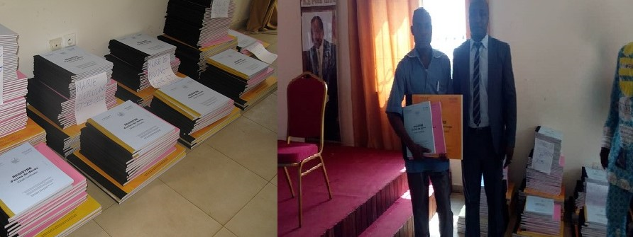
Photo 12 : Classement des régistres

Projet d’Appui au Développement de chaine de valeurs agricole dans les Communes de Touboro et Mbé (PACVA)

B.1. Cadre logique du projet

L’objectif général L’objectif général du projet est d’améliorer la compétitivité et l’accès durable des produits agricoles vers marchés de consommation.
Les objectifs spécifiques sont :
- Promouvoir les modèles d’agro-business inclusifs ;
- Renforcer les dispositifs de collecte, de stockage, de transformation et de commercialisation de produits agricoles locaux ;
- Faciliter l’opérationnalisation du système d’information sur le marché des produits agricoles ;
- Promouvoir des intrants de qualité et de bonnes pratiques le long de la chaîne de valeur agricole ;
- Renforcer l’autonomisation de 40 femmes leaders à travers la création des AGR dans la chaîne de valeur agricole.
Outcomes | Indicators | Tools of measurement | Risks and Assumptions
Les Outcomes en rapport avec l’objectif spécifique 1 :  R.1.1 : Au moins 15 coopératives agricoles adoptent une démarche inclusive de mise à contribution des apports des petits de producteurs ;  R.1.2 : Au moins de 3 partenariats productifs sont établis et fonctionnels entre producteurs et acheteurs ;  Les Outcomes en rapport avec l’objectif spécifique 2 :  R.2.1 : 02 circuits de collecte et de distribution des produits agricoles sont organisés et prennent en compte les normes et la gestion qualité ;  R.2.2 : 13 unités de transformations des céréales sont mises en place et facilitent la mise sur les marchés des produits diversifiés répondant aux exigences des acheteurs ;  Les Outcomes en rapport avec l’objectif spécifique 3 :  R.3.1 : Le système d’information sur le marché mis en place est fonctionnel et implique l’ensemble des parties prenantes au processus ;  Les Outcomes en rapport avec l’objectif spécifique 4 :  R.4.1 : De champs semenciers mis en place et facilitent le ravitaillement des producteurs locaux ;  R.4.2 : L’accès aux intrants agricoles de qualité est facilité à travers la mise en place d’une boutique communautaire de distribution d’intrants agricoles ;  Les Outcomes en rapport avec l’objectif spécifique 5 :  R.5.1 : 40 femmes leaders sont autonomes et exploitent des AGR dans chaîne de valeurs agricoles. | Nombre (15) de coopératives engagées dans l’agri business inclusive  Nombre de petits producteurs engagés auprès des coopératives  Nombre (3) de partenariats productifs créés  Nombres (02) de circuits de collecte et distribution de produits agricoles organisés  Nombre (13) d’unités de transformation fonctionnelles  Qualité des informations diffusées  Canaux et fréquence de diffusion  Nombre de coopératives intervenants dans la production des semences ;  Nombre d’ha de parcelles mises en valeur ;  Quantité de semences mises sur le marché ;  Nombre de boutique d’intrants créés ;  Quantité d’intrants livrés ;  Nombre de femmes bénéficiaires d’AGR  Nombre d’AGR créées et appuyées ; | Fichier des petits producteurs ;  Rapport d’activités ;  Nombres de conventions signées entre producteurs et acheteurs  Procès-verbaux de validation des circuits organisés  Rapport de mise en place des unités de transformation  Outils SIM développés  Rapport de mise en place du SIM  Rapport d’activités semencières  Plan de localisation et coordonnées des champs semenciers  Fiches de gestion de stock d’intrants ;  Facturier ;  Rapport d’activités  Rapport d’activités ;  Liste des bénéficiaires d’AGR | Faible adhésion des acteurs ;  Mauvaise perception de l’agriculture inclusive ;  Faible engagement des acheteurs et/ou des producteurs  Faible adhésion des acteurs ;  Faible performance des moulins livrés  Faible adhésion des acteurs  Faible engagement des acteurs ;  Contraintes culturelles, linguistiques sur la fonctionnalité du SIM  Faible appropriation des outils SIM par les OP  L’accessibilité des sites ;  Faible maitrise des techniques de production des semences  Mauvaise gouvernance de l’équipe managériale de boutiques d’intrants  Faible adhésion des producteurs  Faible engagement des femmes ;
Outputs | Indicators | Tools of measurement | Risks and Assumptions
Les Outputs en rapport avec l’objectif spécifique 1 :  A.1.1.1 Les petits producteurs sont mis à contribution de dans le développement de l’agro-business  - Les petits producteurs sont identifiés et mobilisés dans l’agro-business inclusif  - Les relations commerciales inclusives entre petits producteurs et coopératives sont développées ;  - Les petits producteurs se sont engagés dans le développement de l’agriculture de rente  - Formation et accompagnement des petits producteurs sur les itinéraires techniques et agrobussiness  - Formation des coopératives sur le management de la qualité totale  - Organisation d’un forum sur l’agrobusiness  A.1.2.1 Mise en place d’au moins 03 partenariats Productifs fonctionnels  (i) Les besoins des parties prenantes sur les produits à promouvoir sont connus ;  (ii) Deux réunions de mise relation des acheteurs et des producteurs sont organisées  (iii) Trois partenariats productifs sont établis  Les Outputs en rapport avec l’objectif spécifique 2 :  A.2.1.1 Organisation du circuit interne de collecte et de distribution de produits agricoles  (i) Une Etude diagnostique du circuit de collecte et de distribution des produits agricoles conduit,  (ii) Deux ateliers de restitution de l’étude diagnostique organisé  A.2.2.1 Accompagnement à la mise en place et à l’opérationnalisation de 13 unités de transformation de céréales  - Des sites d’implantation des unités de transformation sont identifiés  - Un plan de gestion de gestion des équipements de transformation est mis en place et opérationnel  A.2.2.2 Des unités de transformations ont été formées sur la diversification des produits à mettre sur les marchés  Les Outcomes en apport avec l’objectif spécifique 3 :  A.3.1.1 Appui à l’opérationnalisation du système d’information sur le marché (SIM)  (i) Deux réunions d’échanges entre parties prenantes pour la gestion du SIM sont organisées,  (ii) Les membres de comités de gestion du SIM sur les outils sont formés  (iii) Les membres des comités de gestion de SIM sont dotés en équipements et matériels de travail  Les Outputs en apport avec l’objectif spécifique 4 :  A.4.1.1 Trois champs semenciers (maïs, niébé, sorgho) sont mis en place  A.4.1.2 Les acteurs impliqués dans la production des semences sont formés et outillés  - Les Producteurs semenciers sont sélectionnés et formés  - Les producteurs sont accompagnés sur les standards de gestion des semences.  A.4.2.1 Deux boutiques d’intrants sont mis en place et opérationnels  (i) Création d’une boutique d’intrant.  (ii) Accompagnement et mise en place d’une équipe de gestion.  Les Outputs en apport avec l’objectif spécifique 5 :  A.5.1.1. Création de 26 AGR au profit de 40 femmes leaders sur la chaîne de valeur agricole  A.5.1.2 Dotation en actifs productifs nécessaires à l’opérationnalisation des AGR créées  A.5.1.1.3 Suivi et accompagnement des AGR créées | Nombre de petits producteurs identifiés, nombre de répertoire confectionné  Nombre de réunions d’échanges avec les petits producteurs (au moins 5) ;  Nombre de producteurs engagés dans l’agriculture de rente  Nombre de séance de formation organisée sur les itinéraires techniques et l’agrobussiness  Nombre de coopérative formé sur le management de la qualité totale  Nombre de forum organisé  Nombre des acteurs de la chaine de valeur ayant participer au forum.  Etat de besoins de parties prenantes  Nombre (02) de réunions de mise en relation de l’offre et la demande  Nombre de partenariats productifs (PP) établis  Nombre d’acheteurs et producteurs engagés dans le PP  Un état de lieux du circuit de commercialisation  Deux ateliers organisés  Deux réunions de concertations sur l’identification des sites  Deux réunions de restitution du plan de gestion des équipements  Deux sessions de formation organisées sur la diversification des produits  Nombre de réunions d’échanges sur le SIM  Nombre de comités de gestion de SIM mis en place  Nombre de motos (02), téléphones (12) et autres matériels didactiques distribués  Nombre de producteurs formés  Nombre (02) de sessions de formation organisés  Nombre de producteurs accompagnés sur les standards de gestion de semences  Nombre de boutiques d’intrants créées et opérationnelles (02)  Quantité d’intrants livrés ;  Nombre d’équipe de gestion mises en place et outillées (02)  Nombre d’AGR créées  Nombre de femmes appuyées ;  Quantités d’actifs productifs livrés  Nombre d’AGR Coachées | Répertoire des petits producteurs ;  Rapport d’activités ;  Liste des participants aux échanges  Rapports formation et fiche de présence  Rapports d’activités  Rapports de réunions d’échanges  Conventions de PP signés  Rapport d’étude  Rapport ateliers restitution  Fiches de présence  Rapport de concertations  Rapport de consolidation du plan de gestion  Rapport de sessions de formation  Liste de présence  Rapports de réunions  Liste des membres des comités de gestion  Procès-verbal de réception des matériels  Rapport des formations  Liste de participants  Rapport d’accompagnement des producteurs  Rapport d’activités  Bordeaux de livraison d’intrants  Fiches de stock  Rapport de formation  Rapport de mise en place des AGR  Bordereaux de livraison des actifs productifs  Nombre des séances de coaching | Faible adhésion des acteurs ;  Mauvaise perception de l’agriculture inclusive ;  Niveau d’appropriation des acteurs faibles  Faible engagement des acteurs ;  Contraintes socioculturelles,  Fortes exigences des acheteurs  Refus de changements  Faible engagement des acteurs  Mauvaise qualité des moulins  Faible ouverture aux changements  Faible adhésion des parties prenantes  Difficultés de mobilisation de ressources  Faible accessibilité des sites ;  Faible maitrise des techniques de production des semences  Faible accès aux bonnes pratiques agricoles  Faible adhésion des femmes leaders  Evaluation approximative des AGR

B.2. Réalisation de l’année
Les tableaux ci-dessous retracent les différentes réalisations par objectif spécifique.
Axes | Paquets d'activités | Produits obtenus/ Réalisations | % de réalisation | Ecarts/  Observations
Les activités en rapport avec l'objectif spécifique I | Identification et création de répertoire de petits producteurs à mobiliser dans l’agro-business inclusif | Actualisation de la liste des bénéficiaires | 95 | Le nombre est de 3425 au lieu de 3500 attendus ce qui peut s’expliquer par la démission de certaines coopératives comme Ndom-bénoué et non adhésion de certains petits producteurs au projet
Les activités en rapport avec l'objectif spécifique I | Appui au développement des relations commerciales inclusives entre petits producteurs et coopératives | - Identification des petits producteurs et les coopératives voulant signés de partenariats  - Signature de 03 contrats de partenariats entre 03 petits producteurs et 02 coopératives pour le consignement de leurs produits dans le magasin | 100 | En dehors de ces 03 contrats de partenariats, d’autres sont en cours de finalisation
Les activités en rapport avec l'objectif spécifique I | Accompagnement des petits producteurs au développement de l’agriculture de rente | Sensibilisation des petits producteurs sur l'activité et formation sur les ITK | 80 | Aucun petit producteur n’a pu augmenter la superficie de son champ compte tenu du retard dans le calendrier agricole
Les activités en rapport avec l'objectif spécifique I | Formation et accompagnement des petits producteurs sur les itinéraires techniques et l’agrobusiness | Formation des membres de coopératives sur les itinéraires techniques, sur l’agrobusiness et sur le management de la qualité totale | 100
Les activités en rapport avec l'objectif spécifique I | Formation des coopératives sur le management de la qualité totale | Formation sur les normes de gestion de la qualité tout au long du processus de la production jusqu’à la commercialisation des produits agricoles; sur la diversification des activités agricoles et l’activité de transformation des produits agricoles | 100
Les activités en rapport avec l'objectif spécifique I | Appui à la mise en place des associations villageoises d’épargne et de crédit (AVEC) | 12 AVEC (06 à Touboro composés de 180 membres et 06 en Mbé composés de 162 membres) ont été mis en place et appuyés en kits de fonctionnement (registre, cahier, stylo) | 100 | On observe déjà les premières cotisations après deux semaines de dotation aux membres des AVEC (77 500 FCFA à Touboro)
Les activités en rapport avec l'objectif spécifique I | Organisation des fora sur l’agro-business | Sensibilisation des acteurs bénéficiaires sur l'activité | 10 | Le reste d’activité n’a pas eu lieu à cause de l’indisponibilité tardive des fonds pour la mobilisation des acteurs
Les activités en rapport avec l'objectif spécifique I | Identification et  Caractérisation des besoins des parties prenantes sur les produits à promouvoir | Les besoins des producteurs, acheteurs ont été caractérisés. | 100 | Les contrats leurs ont été également présentés à chacun
Les activités en rapport avec l'objectif spécifique I | Organisation de deux réunions de mise relation des acheteurs et des producteurs | Identification des acheteurs et des producteurs | 10 | Les deux réunions n’ont pas eu lieu à cause du retard du remboursement des fractures
Les activités en rapport avec l'objectif spécifique I | Établissement de trois partenariats productifs | 04 contrats de partenariats ont été signés entre les coopératives et les producteurs | 100 | 04 contrats de partenariats ont été signés au lieu des 03 contrats prévus par le projet
Tableau 19 : Récapitulatif des produits des activités
Axes | Paquets d'activités | Produits obtenus/ Réalisations | % de réalisation | Ecarts/Observations
Les activités en rapport avec l'objectif  Spécifique II | Organisation des concertations à base communautaire | Les sites ont été identifiés,  Mise en place du comité de gestion | 100
Les activités en rapport avec l'objectif  Spécifique II | Mise en place effective des magasins communautaires | Les sites ont été identifiés,  La fabrication des briques, mobilisation durable, du ciment,  des planches sur les sites | 50 | La construction des magasins est cours Difficulté pour certains sites à apporter leur contribution mobiliser les planches
Les activités en rapport avec l'objectif  Spécifique II | Identification des sites d’implantation des unités de transformation (Moulin) | - Les moulins ont été réceptionnés et sécurisés pour l'ensemble des sites de la commune de Touboro.  - Du côté de Mbé, les moulins ont été implantés, mais seul un moulin est en fonctionnement. | 100% | Certains moulins fonctionnent mais pour leur bon fonctionnement l’achat des pièces manquantes est nécessaire
Les activités en rapport avec l'objectif  Spécifique II | Appui à l’élaboration d’un plan d’affaire à 5 coopératives | - Identification des 05 coopératives (03 à Touboro et 02 en Mbé) bénéficiaires de la formation sur le plan d’affaire,  - Formation sur l’importance te les différentes étapes d’élaboration du plan d’affaire  - Élaboration du plan d’affaire proprement dit | 95 | L’élaboration du business plan est en cours dans les deux communes
Les activités en rapport avec l'objectif  Spécifique II | Formation des unités de transformations sur la diversification des produits à mettre sur les marchés | - Formation sur la diversification des produits agricoles et la transformation des produits agricoles en divers produits conditionnés selon les exigences des marchés  - À cela s’ajoute la formation sur la notion d’entreprenariat. | 100
Tableau 20 : Récapitulatif des activités
Axes | Paquets d'activités | Produits obtenus/ Réalisations | % de réalisation | Écarts/Observations
Les activités en rapport avec l'objectif spécifique III | Organisation des deux réunions d’échanges entre parties prenantes pour la gestion du SIM | Identification des  Parties prenantes pour la gestion du SIM | 60 | - Aucune réunion organisée cette année cependant  - La formation a été faite à l’endroit des leaders des Coopératives ciblées par le projet sur la mise en place du Système d’Informations sur le Marché (SIM) l’année précédente
Les activités en rapport avec l'objectif spécifique III | Formation des membres de comités de gestion du SIM sur les outils | Mise en place du comité de gestion du SIM | 100
Les activités en rapport avec l'objectif spécifique III | Dotation des membres des comités de gestion de SIM en équipements et matériels de travail | - 20 membres du SIM ont reçu chacun des matériels (un téléphone Android, un registre, Cahiers grands format 200 pages, Stylo bleu, fiches de collecte d’offres et de demande);  - Création de la plateforme WhatsApp pour les échanges d’informations | 100
Tableau 21 : Récapitulatif des activités
Emplacement (sous-district, communauté/FDP) | Activités | Mois | Répartition réelle
Biltao | Activités préparatoires ; introduction staff ; réunion de concertation avec les parties prenantes ; ciblages des bénéficiaires ; Formation et accompagnement des petits producteurs sur les itinéraires techniques et l’agrobusiness ;  Formation des coopératives sur le management de la qualité totale  Mise en place et dotation en kits fonctionnels de 12 associations villageoises d’épargne et de crédit (AVEC); Accompagnement à la mise en place et à l’opérationnalisation de 13 unités de transformation des produits agricoles; Formation des unités de transformations sur la diversification des produits à mettre sur les marchés; Dotation des membres du système d’information sur le marché (SIM) en kits pour son opérationnalisation; Mise en place quatre champs semenciers (maïs, niébé, sorgho); Dotation de 40 femmes en actifs productifs nécessaires à l’opérationnalisation des AGR créées ; Appui 05 coopératives sur l’élaboration d’un plan d’affaire. | Juillet 2021  Aout 2021  Septembre 2021  Octobre 2021  Novembre 2021  Décembre 2021 | 87
Djackone |  |  | 120
Djom |  |  | 60
Helbao |  |  | 125
Loubol |  |  | 80
Mbong |  |  | 56
Tableau 22 : Nombre des ménages touchés

Projet de renforcement de la sécurité alimentaire, nutritionnelle et l’autonomisation des femmes à travers la création d’actif dans les Communes de Touboro et Dir-Régions du Nord et Adamaoua (PRESANAF II)

C.1. Résumé
Le Projet de renforcement de la sécurité alimentaire, nutritionnelle et l’Autonomisation des Femmes à travers la Coopération PAM-APROSPEN avait pour objectif global le renforcement des moyens d’existence et la résilience tout en contribuant à l’amélioration durable de la sécurité alimentaire et nutritionnelle au sein des communautés des réfugiés et des populations locales vulnérables dans les Communes de Touboro, Région du Nord et Dir, Région de l’Adamaoua. Durant Sept mois et demi (7,5) d’activités, les efforts ont été fournis par APROSPEN pour :
- Qu’une assistance alimentaire conditionnelle au profit de 602 ménages bénéficiaires en situation d’insécurité alimentaire en période de soudure soit faite ;
- Que le suivi et la pérennisation des actifs issus des projets antérieurs mis en place sur les sites soit assuré ;
- Que l’entreprenariat au sein des ménages bénéficiaires et l’autonomisation des groupes de femmes à travers la formation et la création d’actif dans le secteur de l’élevage, la pisciculture et l’agroforesterie soit renforcé ;
- Que les bonnes pratiques alimentaires, nutritionnelles, l’éducation à l’environnement et le genre au sein des communautés des bénéficiaires dans les zones cibles soient promues.

C.2. Activités réalisées en 2021
Au cours de ces mois, plusieurs activités ont été réalisées ; il s’agissait de :
- La mise en place du staff du Projet,
- L’actualisation de la liste des bénéficiaires dans les travaux création/suivi des actifs communautaires,
- La promotion des mesures barrières contre la Covid-19,
- L’acquisition et la mise à disposition des matériaux pour la réalisation des actifs,
- Les descentes conjointes de suivi PAM/APROSPEN,
- La collecte des données base line,
- La sensibilisation sur la VBG,
- La réception des semences de bracharia,
- La formation sur la fabrication des foyers améliorés,
- La recherche des cas suspects de malaria,
- La sensibilisation sur la gestion des ressources durables,
- La sensibilisation sur les bonnes pratiques alimentaires et nutritionnelles,
- La sensibilisation sur les vertus de Moringa,
- La sensibilisation sur les mécanismes de création d’une coopérative,
- La formation sur l’élevage des petits ruminants et les techniques apicoles,
- L’aménagement des points d’eau.

C.3. Résultats obtenus
De la mise de ces différentes activités découle les résultats renseignés dans les différents tableaux ci-dessous.
Tableau 23: Encadrement des bénéficiaires dans les travaux de creation d’actifs communautaires
Communes  Sites | Activité | Prévu (FLA) | Plan de distribution mensuel [A] | Répartition réelle [B] | % atteint [B A]
Touboro et Dir | Mise en place du Staff de mise en œuvre | 14 | - | 14 | 100%
Touboro et Dir | Actualisation des listes ménages bénéficiaires (60 des femmes) dans les localités cibles du projet | 602 | - | 602 | 100%
Touboro et Dir | Encadrement des bénéficiaires dans les travaux de création d’actifs communautaire | 3010 | - | 3010 | 100%
Touboro et Dir | L’acquisition et mis à disposition des matériaux pour la réalisation des actifs | 3010 | - | 3010 | 100%
Touboro et Dir | Suivi et encadrement des bénéficiaires dans la pérennisation des activités 2020 | - | - | - | -
Dir | Appui à la structuration des bénéficiaires de Dir en coopérative fonctionnelles | 1 | - | 1 | 100%
Dir | Formation des 7 groupes de femmes sur la fabrication des foyers améliorés | 7 | - | 7 | 100%
Dir | Dotation kits pour l’appropriation et la création d’AGR aux groupes de femmes formées | 7 | - | 7 | 100%
Touboro et Dir | Formation et dotation des 210 bénéficiaires (50% des femmes) sur l’élevage des petits ruminants | 210 | - | 210 | 100%
Touboro et Dir | Formation de 210 bénéficiaires sur l’élevage des petits ruminants | 210 | - | 210 | 100%
Touboro et Dir | Dotation de 210 bénéficiaires sur l’élevage des petits ruminants | 210 | - | 210 | 100%
Dir | Appui à la mise en place de trois champs apicoles dans les localités de Dir | 3 | - | 3 | 100%
Dir | Extension des champs fourragers dans les localités de Dir | 1 | - | 1 | 100%
Touboro et Dir | Organisation des séances de sensibilisation sur le genre et prévention des VBG en milieu communautaire | 6 | - | 6 | 100%
Touboro et Dir | Promotion des mesures barrières contre la pandémie du COVID-19 | 1 | - | 1 | 100%
Touboro et Dir | Organisation des séances de sensibilisation sur la gestion durable des ressources et la gestion des conflits | 1 | - | 1 | 100%
Dir | Formation et sensibilisation des communautés sur les bonnes pratiques alimentaires et nutritionnelles au sein des communautés | 1 | - | 1 | 100%
Touboro et Dir | Organisation des séances de démonstrations culinaires et préparation des bouillies enrichies et menus équilibrés à base des produits locaux | 2 | - | 2 | 100%
Tableau 24 : Encadrement des bénéficiaires

Village | Catégories des participants |  |  | Statuts Réfugiés |  |  |  | % Réfugiés
Village | H | F | H+F | H | F | H+F | %F | % Réfugiés
Helbao | 42 | 83 | 125 | 21 | 60 | 81 | 74% | 65%
Djackone | 48 | 125 | 173 | 16 | 99 | 115 | 86% | 66%
Biltao | 28 | 62 | 90 | 9 | 55 | 64 | 86% | 71%
Mbong | 21 | 39 | 60 | 6 | 35 | 41 | 85% | 68%
Beyala | 23 | 31 | 54 | 0 | 0 | 0 | 0% | 0%
Salo | 19 | 31 | 50 | 0 | 0 | 0 | 0% | 0%
Kofa | 20 | 30 | 50 | 0 | 0 | 0 | 0% | 0%
Totaux | 201 | 401 | 602 | 52 | 249 | 301 | 0% | 50%
Tableau 25 : Synthèse des bénéficiaires touchés par site et par catégorie

Commune | Sites | Réfugiés |  | PDI |  | Population hôte |  | Rapatriés
Commune | Sites | Nombre | % | Nombre | % | Nombre | % | Nombre | %
Touboro | Helbao et Biltao | 185 | 70.99 | 0 | 0 | 380 | 29.01% | 0 | 0
Touboro | Djakone et Mbong | 187 | 69.01 | 0 | 0 | 58 | 30.99% | 0 | 0
Dir | Beyala,  Kofa et  Salo | 0 | 0 | 0 | 0 | 156 | 100% | 0 | 0
Tableau 26 : Situation des ménages bénéficiaires des réfugiés après l'opération
Nom de l'activité | Genre ou protection | Description de l'activité | Groupe cible principal
Prise en compte de l’aspect genre, le suivi transversal des bénéficiaires lors des travaux agricoles | Genre | La dimension suivi et encadrement des bénéficiaires impliquaient une répartition des tâches de manière à inclure l’ensemble des participants dans les activités | Bénéficiaires (Hommes, Femmes)
Organisation des séances de sensibilisation sur le genre et prévention des VBG en milieu communautaire en contexte du COVID | Protection | L’intégration de la thématique a visé à soutenir la promotion de l’égalité entre les catégories sociales sexo-spécifique comme puissant facteur de développement, de croissance et de lutte contre la pauvreté et à renforcer l’autonomisation des femmes. Il était question de sensibiliser les communautés sur les thématiques liées à l’approche genre, la participation et la protection des femmes. Il était aussi question de former les participants et ou les bénéficiaires sur l’entreprenariat et le leadership féminin, les droits des femmes et des jeunes femmes, la formation et l’accompagnement des leaders communautaires et femmes leaders sur le développement des stratégies appropriées pour la promotion des droits économiques et sociaux des femmes et des jeunes. | Bénéficiaires (Hommes, Femmes)
Organisation des séances de sensibilisation sur les pratiques d'alimentation du nourrisson et du jeune Enfant (ANJE) | Protection | Il était question de sensibiliser les communautés sur les thématiques liées à la nutrition surtout pour les enfants, les femmes enceintes et les femmes allaitantes à travers les pratiques ANJE, les manifestations de la malnutrition, le dépistage, la prévention et la prise en charge en synergie avec le programme de prévention de la malnutrition (BSFP) et aussi en collaboration avec d’autres partenaires. Les séances de sensibilisation organisées se sont faites sous forme de causerie éducative et ciblaient essentiellement les femmes enceintes et allaitantes. | Bénéficiaires femmes
Organisation des séances de démonstration culinaires | Protection | Ces formations étaient organisées au cours des semaines suivant les séances de distribution et en s’appuyant sur les vivres distribués par le PAM.  Elle vise à améliorer le régime alimentaire et le statut nutritionnel des bénéficiaires du projet et à réduire la prévalence de la malnutrition chez les enfants. Dans cette optique, il était envisagé la transformation des produits locaux (sorgho, niébé, maïs) pour la préparation de la bouillie enrichie. | Bénéficiaires femmes
Tableau 27 : Initiative Genre et Protection

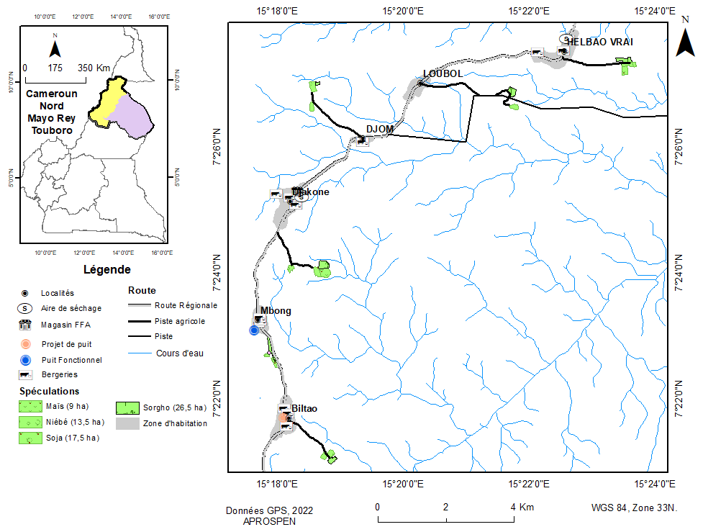
Figure 2 : Cartographie des sites d'intervention et actifs créé dans la commune de Touboro
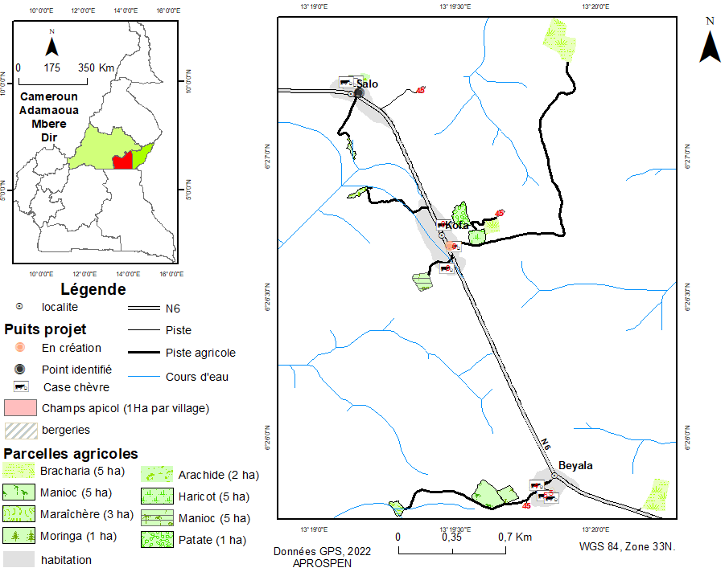
Figure 3 : Cartographie des sites d'intervention et actifs créés dans la Commune de Dir

Projet de promotion de l’innovation inclusive dans les petites exploitations de pommes de terre de la Région de l’Adamaoua (PIPA)

D.1. Activités réalisées en 2021
Plusieurs activités ont été réalisées en 2021. Il s’agit de : la finalisation de la mise en place du dispositif de formation, la constitution des grappes de villages, l’identification des producteurs/trices à former, la formation des formateurs/trices, des facilitateurs/trices sur les BPA, l’organisation d’un atelier de planification mensuelles des formations, l’organisation des sessions de formation et les activités de supervision et suivi post-formation.
De la mise en œuvre de ces activités découle les résultats ci-après.

D.2. Résultats obtenus
Le tableau ci-dessous présente la chaine des résultats obtenus pendant la période sous revue.
En effet, d’octobre 2020 au 31 décembre 2021, nous avons formé 3209 avec 107% soit 29% des femmes contre 35% prévus, et 49% des jeunes contre 50% prévus donc nous avons atteint la cible mais pas l’objectif, il est presque atteint au niveau des jeunes avec 49%. Ces résultats sont encourageants au regard de la situation socioéconomique et sociale de la région de l’Adamaoua.
Tableau 28: résultats obtenus pendant l'année 2021
Objectifs | Résultats | Produits
1°) Former 3000 producteur/trices dans la chaine de valeur pomme de terre sur le farmer business school (fbs) dont 35% des femmes et 50% des jeunes. | 2723 producteur/trices ont été formés dans la chaine de valeur de pomme de terre sur le Farmer Business School (FBS). | -20 formateurs ont été identifié pour la formation en FBS et BPA ;  -25 chefs de poste agricole ont été identifiés ;  -300 facilitateurs ont été identifiés ;  -2723 producteurs ont été formé en FBS pour la première année ;  - 15 formateurs et 25 chefs de poste agricole ont participé à la formation sur les Bonne Pratique Agricoles ;  -300 facilitateurs/trice sont formés sur les BPA ;  -150 facilitateurs ont été retenus pour former les producteurs sur les Bonne Pratique Agricoles ;  -30 grappes de 150 villages ont été identifiés.
2°) former les 9000 producteur/trices dans la chaine de valeur pomme de terre sur les bommes pratiques agricoles (BPA) innovantes dont 35% des femmes et 50% des jeunes | 6605 producteur/trices ont été formés dans la chaine de valeur pomme de terre sur les bommes pratiques agricoles (BPA) innovantes dont 25% des femmes et 41% des jeunes | Plusieurs ateliers de planification ont été organisé pour la formation des facilitateurs par les formateurs et l’équipe de coordination.
 |  | 01 atelier de formation de 6605 producteurs sur les BPA a été organisé et a facilité l’appropriation des formateurs sur les techniques de Plantation, de Buttage, de l’identification de Maladie et de la Récolte
 |  | 120 suivis et supervision post-formation en FBS et BPA ont été conduite.
Tableau 29 : Résultats obtenus

Projet de Formation-Insertion et Cohabitation Pacifique dans les régions de l’Adamaoua (PROFICA)

E.1. Résumé du projet
La phase II du « Projet d’appui à la résilience socio-économique des jeunes vulnérables au Nord Cameroun » (PARSE II) financé par le Ministère Fédéral pour la Coopération Économique et le Développement (BMZ) est mise en œuvre par le GIZ en partenariat avec le Ministère de la Jeunesse et de l’Éducation Civique (MINJEC). Cette action intervient à la suite de sa phase I qui a facilité l’insertion socio-économique de 5000 jeunes vulnérables dont 30% des femmes sur l’ensemble des trois régions septentrionales du Cameroun. PARSE II vise à consolider les acquis de la phase I en apportant davantage de soutiens supplémentaires multiformes à 30% d’AGR issus du PARSE I. Le projet s’articule autour de trois (3) indicateurs, à savoir (i) le soutien de la croissance des revenus des jeunes du PARSE I ; (ii) la formation professionnelle des jeunes vulnérables et (iii) l’accompagnement des ODJ à soutenir le dialogue inclusif et la cohabitation pacifique.
Dans son approche d’intervention, GIZ met à contribution des partenaires de mise en œuvre (PMO) pour faciliter l’implémentation de l’action dans des communes spécifiques. Pour ce qui est spécifiquement de la région de l’Adamaoua, APROSPEN intervient en qualité de PMO du PARSE II à travers le Projet de Formation-Insertion et Cohabitation Pacifique dans les communes de Meiganga, Ngaoundal et Tignère (PROFICA).
L’objectif global de l’action est de promouvoir l’insertion socio-économique des jeunes vulnérables des communes de Meiganga, Ngaoundal et Tignère
Les objectifs spécifiques sont : (i) Améliorer les performances entrepreneuriales des jeunes de la phase I du projet PARSE ; (ii) Renforcer les compétences professionnelles des jeunes vulnérables ; (iii) Améliorer la performance des jeunes dans la promotion du dialogue inclusif et la cohabitation pacifique au sein des communes cibles.
La mise en œuvre se fera en partenariat avec les communes, le MINJEC et les autorités administratives de chaque commune, selon les trois étapes suivantes :
- Le Développement de 88 AGR des jeunes du PARSE I et leur mutation en véritables entreprises créatrices de richesses et d’emplois ;
- La formation professionnelle en faveur de 267 jeunes vulnérables des trois communes cibles ;
- L’accompagnement de 06 ODJ (02 par commune) à l’encadrement et l’organisation du dialogue inclusif à l’effet d’impulser une cohabitation pacifique.
La mise en œuvre du projet par APROSPEN se fera sur une période de 10 mois à compter du 1er octobre 2020.

E.2. Cadre logique
 | Chaîne de résultats | Indicateurs | Sources et moyens de vérification | Hypothèses
Objectif général: incidences | Promouvoir l’insertion socio-économique durable des jeunes vulnérables des communes de Meiganga Ngaoundal et Tignère | Nombre de jeunes bénéficiaires (264) de la phase I du PARSE ayant amélioré leurs revenus et les performances de leurs entreprises  Nombre de jeunes vulnérables (267) ayant développé des compétences professionnelles dans les métiers porteurs  Nombre de jeunes vulnérables formés (90) ayant une bonne connaissance des milieux professionnels  06 ODJ contribuant au dialogue inclusif à la cohabitation pacifique | Rapport d’activités des sectoriels et des communes  Rapport final du projet  Revenus individuels des jeunes ;  Réalisations économiques des entreprises des jeunes  Témoignages des jeunes sur support vidéo  Rapport des centres de formation  Liste des jeunes formés  Rapport d’activités des ODJ et des communes | Faible adhésion des jeunes au projet,  Non-respect des engagements de la commune,  Engagement insuffisant des parties prenantes à la mise en œuvre
Objectif(s) spécifique(s)  Résultat(s) | OS 1 : OS1 : Améliorer les performances entrepreneuriales des jeunes de la phase I du PARSE dans les communes cibles  R.1.1 : Au moins 88 micro-entreprises promues (en moyenne 29 par commune) par les jeunes bénéficiaires de la phase 1 du PARSE opèrent dans un environnement institutionnel et organisationnel viable,  R.1.2 : 264 jeunes vulnérables promoteurs (dont 50% des femmes) bénéficiaires de micro-entreprises de la phase PARSE I créent des richesses et améliorent leurs sources de revenus | Nombre de jeunes promoteurs (264) des AGR (88) en phase I du PARSE ayant développé leurs entreprises et amélioré leurs revenus  Nombre d’AGR promues par les jeunes du PARSE I (88 dont 33 à Meiganga, 23 à Ngaoundal et 32 à Tignère) et devenues de véritables entreprises et renforcées sur le plan organisationnel et institutionnel  Nombre de jeunes du PARSE I (264 dont 99 à Meiganga, 69 à Ngaoundal et 96 à Tignère) avec au moins 50 % de femmes ayant amélioré leurs revenus mensuels.  264 jeunes du PARSE I participent à la création de richesses | Rapport d’activités des sectoriels, des communes cibles et du projet,  Rapport d’activités des sectoriels, des communes cibles et du projet,  Registre de commerce ;  Liste des entreprises contribuables locales ;  Registre des recettes des entreprises soutenues ;  Revenus mensuels des bénéficiaires | Faible adhésion des jeunes au changement de paradigme  Faible adhésion des jeunes aux initiatives collectives  Engagement et accompagnement insuffisant des communes  Divers blocages d’ordre administratifs et fiscal  Produits des issus des AGR inadaptés aux exigences du marché local
Objectif(s) spécifique(s)  Résultat(s) | OS 2 : Renforcer les compétences professionnelles des jeunes vulnérables  R.2.1 : 267 jeunes vulnérables dont 50% des femmes ont des compétences professionnelles sur des métiers porteurs  R.2.2 : 90 jeunes vulnérables dont au moins 50% de femmes admis en stages professionnels sont initiées au travail en entreprises. | Nombre de jeunes disposants de compétences sur de métiers porteurs (au moins 267) et nombre de jeunes (90) maîtrisant l’environnement des entreprises  Nombre de jeunes vulnérables (267 repartis à 89 par commune) dont 50% des femmes ayant des compétences professionnelles sur des métiers porteurs ;  Nombre de jeunes vulnérables formés (90 repartis à 30 par commune) dont 50% de femmes maîtrisant l’environnement des entreprises | Rapports d’activités des centres de formations professionnelles ;  Rapports de stage des jeunes formés  Rapports d’activités des centres de formations professionnelles ;  Liste de personnes ayant bénéficié de formation  Fiches synthèses des résultats de formation  Liste des entreprises ayant admis les jeunes en stage  Rapport de stage des jeunes formés | Faible engagements centres de formation  Faible adhésion des jeunes à la formation ;  Faible capacité d’assimilation des jeunes  Incompétences des centres de formation  Formations inadaptées aux attentes des jeunes
Objectif(s) spécifique(s)  Résultat(s) | 06 ODJ (2 ODJ par commune) encadrent et animent efficacement les actions concourant au dialogue inclusif au sein des communes cibles  R.3.1 : Au moins 2 ODJ par commune encadrent et animent efficacement les actions concourant au dialogue inclusif au sein des communes cibles | Nombre d’ODJ (06 dont 02 par commune) assurant efficacement la promotion du dialogue inclusif et l’organisation des actions en faveur de la cohésion pacifique  Nombre d’ODJ (06 dont 2 ODJ par commune) maîtrisant l’animation et la conduite des actions de dialogue inclusif | Rapport d’activités de la Délégation Régionale du MINJEUN  Rapport d’activités des communes et rapports des sectoriels de l’arrondissement du MINJEUN  Rapports d’activités des communes, des ODJ et du projet  Rapport d’activités des communes et rapports des sectoriels de l’arrondissement du MINJEUN  Rapports d’activités des communes, des ODJ et du projet | Déficit organisationnel des ODJ  Faible engagement de certains leaders au dialogue inclusif et à la cohabitation pacifique  Engagement insuffisant des autorités communales  Messages de sensibilisation inadaptés à la cible
Extrants | Extrant 1.1 : Le diagnostic technique et entrepreneurial des AGR accompagnées dans la phase I est réalisé  Extrant 1.2 : 264 jeunes ayant monté une AGR au cours de la phase I du PARSE sont identifiés et sélectionnés  Extrants 1.3 : 264 jeunes (dont au moins 50 % de femmes) sont capacités dans le domaine de la création des entreprises  Extrant 1.4 : 88 AGR de la phase I sont mutées en entreprises  Extrant 1.5 : 264 jeunes (dont au moins 50% de femmes) sont accompagnés dans la modernisation de leurs infrastructures et l’acquisition de la matière d’œuvre complémentaire  Extrant 1.6 : 88 AGR de la phase I sont accompagnées dans le développement des chaines de valeur lucratives  Extrant 1.7 : Au moins 66 jeunes (en moyenne 22 par commune) sont recrutés par 88 AGR de la phase I transformées en entreprises  Extrant 1.8 : 264 jeunes (dont au moins 50 % de femmes) ont vu leur revenu mensuel amélioré  Extrant 1.9 : Au moins 264 jeunes sont initiés aux activités de E-commerce  Extrant 2.1 : 267 nouveaux jeunes vulnérables (89 par commune) dont au moins 50 % de femmes sont identifiées et sélectionnés  Extrant 2.2 : 89 jeunes vulnérables (dont au moins 50 % de femmes) par commune ont pris part aux sessions de formation professionnelle  Extrant 2.3 : 89 jeunes vulnérables formés par commune ont reçu leur certificats/attestations de fin de formation  Extrant 2.4 : Au moins 30 jeunes vulnérables formés par Commune sont admis en stage professionnel en entreprise  Extrant 3.1 : 02 ODJ par commune ont confectionné de leurs plans d’actions annuels  . | Une base de données disponible sur l’analyse situationnelle des AGR accompagnées en phase I  Un fichier des jeunes identifié et sélectionné  Nombre de jeunes (99 à Meiganga, 69 à Ngaoundal et 96 à Tignère) outillés dans le domaine de création d’entreprise  Nombre d’AGR (33 à Meiganga, 23 à Ngaoundal et 32 à Tignère) mutées en entreprises  Nombre de jeunes (99 à Meiganga, 69 à Ngaoundal et 96 à Tignère) ayant bénéficié d’appui pour la modernisation de leurs infrastructures ou l’acquisition de matières d’œuvre.  Nombre d’AGR (33 à Meiganga, 23 à Ngaoundal et 32 à Tignère) maitrisant et intégrant les chaînes de valeurs lucratives  Nombre d’AGR (33 à Meiganga, 23 à Ngaoundal et 32 à Tignère) ayant créé de l’emploi  Nombre de jeunes (22 par commune) ayant accédé à l’emploi dans les entreprises renforcées  Nombre de jeunes (99 à Meiganga, 69 à Ngaoundal et 96 à Tignère) ayant leurs revenus améliorés  Nombre de jeunes (99 à Meiganga, 69 à Ngaoundal et 96 à Tignère) maîtrisant le E-commerce  Nombre de nouveaux jeunes identifiés et sélectionnés (89 par commune)  Nombre de centres de formation identifiés et contractualisés  Nombre de jeunes (89 par commune) regroupés par type de métiers  Nombre de jeunes (89 par commune) participant aux sessions de formation  Nombre de certificats/attestations de formations confectionnés (89 par commune)  Nombre de jeunes formés ayant reçu des certificats/attestation (89 par commune)  Nombre de jeunes formés et admis en stage en milieu professionnel (30 par commune)  Nombre de structure d’accueil identifié par commune pour de stage professionnel  Nombre de plans d’actions confectionnés par commune (2 par 2 ODJ) | Moyens  Quelles sont les ressources politiques :  - Mobilisation  - Lobbying  - Négociations  - Mise à contribution de l’ensemble des parties prenantes  Matériels  Des équipements logistiques pour faciliter l’accès de l’équipe aux groupes cibles seront acquis :  - 03 Motos ;  - Ordinateurs laptop (5)  - Appui au bureau local  Le petit matériel comprenant notamment la papeterie  Ressources humaines  - Gestion et coordination (5 postes) : un coordonnateur chef de projet (plein temps, 100%), un responsable de suivi-évaluation (100%), un comptable (50%), 03 animateurs communaux  Personnel du backstopping  Ressources financières (Confères budget | Faible adhésion des jeunes au projet,  Non-respect des engagements de la commune,  Engagement insuffisant des parties prenantes à la mise en œuvre

E.3. Évaluation du niveau d’atteinte des indicateurs

Résultats | Activités | Indicateurs | Valeurs cibles |  |  |  | Résultats obtenus |  |  |  |  | Ecart | %Réalisation | % Femme | Observations
Résultats | Activités | Indicateurs | Meiganga | Ngaoundal | Tignère | Total | Meiganga | Ngaoundal | Tignère | Total
Résultats | Activités | Indicateurs | Cible | Cible | Cible | Total | Cible | Cible | Cible | Total Général | Total Femme
Au moins 88 micro entreprises promues (en moyenne 29 par Communes) par les jeunes bénéficiaires de la phase I du PARSE opèrent dans un environnement institutionnel et organisationnel viable | Réalisation d’un diagnostic technique et entrepreneurial des AGR accompagnées dans la phase I | Nombre d'AGR touchées | 33 | 23 | 32 | 88 | 30 | 30 | 31 | 91 |  | 3 | 103%
 | Identification et sélection 264 jeunes ayant monté une AGR au cours de la phase I avec l’appui de la GIZ PARSE | Nombre de jeunes identifiés au sein des AGR | 99 | 69 | 96 | 264 | 149 | 168 | 98 | 415 | 169 | 151 | 157% | 64%
 | Accompagnement et renforcement des capacités de 264 jeunes (au moins 50 % de femmes) dans le domaine de la création des entreprises | Nombre de jeunes ayant bénéficié des renforcements des capacités sur la création d'entreprises, dont 50% des femmes | 99 | 69 | 96 | 264 | 149 | 117 | 126 | 392 | 161 | 128 | 148% | 61%
 | Appui à la mutation de 88 AGR de la phase I en entreprises | Nombre d'AGRs ayant été mutées en Coopératives | 33 | 23 | 32 | 88 | 21 | 30 | 31 | 82 |  | -6 | 93% | 0 | 82 certificats produits
264 jeunes vulnérables promoteurs (dont 50% des femmes) bénéficiaires des micros entreprises de la phase PARSE I créent des richesses et améliorent leurs sources de revenus | Accompagnement de 264 jeunes (dont au moins 50 % de femmes) dans la modernisation de leurs infrastructures et l’acquisition de la matière d’œuvre complémentaire | Nombre de jeunes ayant été accompagnés et bénéficié des kits de modernisation dont 50% femmes | 99 | 69 | 96 | 264 | 85 | 117 | 116 | 318 | 146 | 54 | 120% | 55%
 | Accompagnement de 88 AGR de la phase I dans le développement des chaines de valeur lucratives | Nombre d'AGRs ayant développé les chaines de valeur lucratives | 33 | 23 | 32 | 88 | 21 | 19 | 19 | 59 |  | -29 | 67% | 0 | Seules les AGRs dynamiques
 | Accompagnement 88 AGR de la phase I transformées en entreprises au recrutement d’au moins 22 jeunes par commune | Nombre de nouveaux jeunes ayant été recrutés dans les communes | 22 | 22 | 22 | 66 | 23 | 22 | 23 | 68 | 39 | 2 | 103% | 59% | 68 contrats signés
 | Accompagnement d’au moins 324 jeunes (dont au moins 50 % de femmes) à l’amélioration de leur revenu mensuel | Nombre de jeunes ayant amélioré leur revenu dont 50% des femmes | 108 | 108 | 108 | 324 | 109 | 95 | 106 | 310 | 170 | -14 | 96% | 52%
 | Initiation des jeunes aux activités de E-commerce. | Nombre de jeunes ayant été initié au E-commerce | 108 | 108 | 108 | 324 | 90 | 117 | 139 | 346 | 150 | 22 | 107% | 46%
267 jeunes vulnérables (89 par commune) dont 50% des femmes ont des compétences professionnelles sur des métiers porteurs | Identification et sélection de 267 nouveaux jeunes vulnérables (89 par commune) dont au moins 50 % de femmes | Nombre des nouveaux jeunes identifiés et sélectionnés dont 50% des femmes pour la formation au métier porteur | 89 | 89 | 89 | 267 | 89 | 89 | 89 | 267 | 148 | 0 | 100% | 55%
 | Organisation de formation professionnelle au profit 89 jeunes vulnérables (dont au moins 50 % de femmes) par commune | Nombre des nouveaux jeunes formés dont 50% des femmes | 89 | 89 | 89 | 267 | 89 | 96 | 89 | 274 | 148 | 7 | 103% | 55%
90 jeunes vulnérables (30 par Commune) dont au moins 50% de femmes admis en stages professionnels sont initiées au travail en entreprises. | Renforcement de la formation d’au moins 30 jeunes vulnérables par Commune par un stage en entreprise | Nombre de jeunes admis en stage | 30 | 30 | 30 | 90 | 89 | 54 | 87 | 230 | 169 | 140 | 256% | 188%
 | Remise des certificats/attestations de fin de formation aux jeunes vulnérables formés | Nombre de jeunes ayant reçu leurs attestations de fin de formés | 89 | 89 | 89 | 267 | 89 | 96 | 89 | 274 | 148 | 7 | 103% | 55%
Au moins 2 ODJ par commune maitrise la planification des activités et animent efficacement les actions concourant au dialogue inclusif au sein des communes cibles | Accompagnement de 02 ODJ par commune à la conception de leurs plans d’actions annuel | Nombre d'ODJ ayant planifié leurs activités annuelles relatives au dialogue inclusif | 2 | 2 | 2 | 6 | 2 | 2 | 2 | 6 | 0 | 0 | 100%

Projet d’appui à l’autonomisation des femmes et des jeunes dans les régions septentrionales du Cameroun (PAFEJ)

F.1. Activités réalisées en 2021

Activités Prévues (pour la période voire au plan d’action) | Analyse et niveau de réalisation (par rapport aux indicateurs) | Progrès / Changements observés en vue de l’atteinte du résultat
A.1.4. Organisation des séances d’orientation professionnelle des jeunes | Les sous activités prévues ici sont les suivantes : | Le taux réalisation de cette activité 66,66% car seuls les échanges avec le FNE ont été entamés à l’heure actuelle.
 | - Élaboration d’un cadre de collaboration avec le Fonds National de l’Emploi ;
 | - Planification des sessions d’orientation des jeunes et des femmes par filière
 | - Organisation des sessions d’orientation des jeunes et des femmes par filière
A.1.5. Organisation de sessions de formation professionnelles des jeunes sur les métiers porteurs | Les sous activités prévues dans le cadre de cette activité sont : | Certaines ont été entamées par anticipation. Les centres de formation sont déjà identifiés et des termes de références de l’évaluation desdits centres sont en cours de finalisation. Ces taches s’inscrivent dans le cadre de la mise en œuvre de la sous activité 1. Le taux de réalisation de 16,66% de l’activité A.1.5.
 | - La sélection des centres de formation ;
 | - Organisation d’un atelier de préparation des didactiques et d’harmonisation des approches de formation
 | - Organisation des sessions de formations professionnelles des jeunes sur les métiers porteurs.
Tableau 30 : Synthèse des activités réalisées

F.2. Résultats obtenus

Objectifs | Résultats | Produits
Renforcer l’entreprenariat et les aptitudes professionnelles des jeunes et des femmes des communes cibles | 1500 jeunes dont 40% des femmes ont des compétences  professionnelles dans les métiers porteurs de leur choix | 1705 jeunes (dont 205 sur la liste d’attente) parmi lesquels 62%  des femmes ont été identifiés et sélectionnés en vue de bénéficier des  formations professionnelles dans les activités économiques porteuses
1688 jeunes (60% de femme) issus des 1705 jeunes identifiés ont
été orientés dans les secteurs professionnels de leur choix
La session de formation des 1513 jeunes (dont 60% des femmes) a
été lancée en vue de les doter des compétences professionnelles dans les
secteurs de l'agriculture, de l'élevage et de l'artisanat
Tableau 31 : Résultats obtenus en 2021

RECODH
APROSPEN en tant que membre du Réseau Camerounais des Organisations des Droits de l’Homme (RECODH) a participé à la réalisation des activités du RECODH dans le cadre du projet « d’appui à la sensibilisation des riverains de la voie ferrée sur les dangers de l’utilisation des traverses bois traités à la créosote, la prévention des violences basées sur le genre et le mécanisme de gestion des plaintes ».

G.1. Description du Projet
Les travaux d’aménagement et de rénovation de la voie ferrée par CAMRAIL entrainent un flux de travailleurs de CAMRAIL et de ses sous-traitants dans les localités avoisinant le trajet des rails. Ces travailleurs payés décemment par leurs employeurs mobilisent d’importantes ressources financières dans le circuit financier local. Du côté des populations locales, on note généralement le développement d’activité essentiellement destinées à la quête des moyens de subsistance à l’instar de l’agriculture, l’élevage, des petits métiers ne procurant pas de revenus consistants. Cette situation peut affecter négativement les rapports sociaux entre les travailleurs et les populations riveraines. La tentation d’amélioration des conditions de subsistance est très grande particulièrement pour les jeunes filles et femmes. Ainsi, cette situation conduit plus d’une personne à tomber dans les infractions de violence sexuelles et basées sur le genre, telles que la prostitution sur mineure, le viol, le harcèlement sexuel, l’agression sexuelle, la violence psychologique, le mariage précoce et forcé, etc
Le cycle des violences peut ainsi s’étendre jusqu’à dans les foyers, suite aux représailles qu’auraient engendré les relations entre les filles et femmes de ces localités et les travailleurs temporaires.
C’est dire que les violences liées au genre et les Violences Contre les Enfants (VCE) sont une réalité sur le trajet des rails au Cameroun et pourraient avoir des conséquences sur la stabilité sociale de nombreuses localités traversées par le rail. CAMRAIL à travers le RECODH s’engage à prévenir et à atténuer les risques de Violences Basées sur le Genre et de Violences Contre les Enfants, qui peuvent survenir dans le contexte de la mise en œuvre des projets de réhabilitation et renouvellement de la voie ferrée et des infrastructures, en cours dans les localités traversées par le chemin de fer au Cameroun. Il s’agit notamment des lignes Transcam 1, longue entre Douala et Yaoundé, de 263 kms, Transcam 2 d’une distance entre Yaoundé et Ngaoundéré de 622 kms y compris la ligne de l’ouest entre Kumba et Douala, d’une distance de 99 kms.

G.2. Activités réalisées en 2021
Participation à l’atelier de renforcement de capacités des chefs, relais communautaires et points focaux femmes sur les Violences Basées sur le Genre (VBG), les Violence Contre les Enfants (VCE), le Mécanisme de Gestion des Plaintes à la communauté urbaine de Ngaoundéré du 25 au 26 janvier 2021.
La mission que le Réseau Camerounais des Organisations des Droits de l’Homme (RECODH) conduit depuis quelque temps sur le terrain dans l’optique d’appuyer la CAMRAIL à la sensibilisation des riverains de la voie ferrée sur les dangers de l’utilisation des traverses bois usagées traitées à la créosote, la prévention des violences basées sur le genre et le mécanisme de gestion des plaintes nous donne quelques indications précises qui appellent à l’urgence au-delà des campagnes déjà internalisées comme les 16 jours d’activisme contre les violences basées sur le genre.
Les résultats de l’étude de référence ont montré que, la situation de protection de la femme et de l’enfant est faible et insuffisante pour freiner l’ampleur du phénomène de VBG et VCE. Certes, le Cameroun a mis en place dans le cadre de sa politique sociale, une stratégie nationale de lutte contre les violences basées sur le genre dont l'objectif principal est de veiller à ce que le rôle social et l’autonomie de la femme soient renforcés pour une nation camerounaise unie et solidaire. Mais force est de constater que les ressources administratives, sociales, sanitaires et judiciaires mises en place pour la lutte contre les VBG et les VCE sont peu appropriées, et insuffisantes, limitant par là même les capacités de prise en charge des victimes.
Par ailleurs, l'on note un déficit et une inorganisation des mécanismes de prise en charge des victimes. Associée à l'ignorance des populations et au tabou qui entoure certaines de ces violences, cette situation rend davantage complexe l'éradication des violences basées sur le genre. D'où la nécessité d'une approche communautaire de lutte capable de s'arrimer au dispositif légal et par ce qu'intégrant les différents intervenants qu'il importe aux populations de connaître dans leur rôle, leur fonction et les voies de recours possibles pour les atteindre.
Parvenir à ce niveau de réussite suppose qu'il existe au sein de chaque communauté une réelle prise de conscience des dangers voire conséquences multiformes des VBG et VCE ainsi que des acteurs qui prennent le leadership en œuvrant aussi bien pour la prévention, que pour l’appui à la répression des auteurs, et la prise en charge des survivants. C’est ce qui explique la présente action dont le but est de renforcer les capacités d'action et d'intervention des populations en matière de lutte contre les VBG et VCE à travers l'information et la formation des membres préalablement identifiés au sein des communautés riveraines des rails et qui seront associés aux Chefs des communautés pour relever ce défi.
La formation est destinée à rendre opérationnel les « Relais communautaires » et « Point Focal Femme » identifiés dans chaque communauté et qui devront aux côtés des Chefs informer et sensibiliser les populations vivant dans les localités traversées par le chemin de fer sur les VBG, VCE, MGP et TBC.
L’objectif global de la formation est d’augmenter le niveau de connaissance des Chefs, Relais Communautaires et Points Focaux Femmes sur l'identification et le référencement des cas de Violences Basées sur le Genre, les Violences Contre les Enfants et le Mécanisme de Gestion des Plaintes. Spécifiquement il s’est agi de :
- Faire réfléchir les Chefs, Relais Communautaires et Points Focaux Femmes sur la situation de leurs localités respectives par rapport au genre et à la gravité des VBG, VCE
- Sensibiliser les Chefs, les relais Communautaires et les Points Focaux Femmes sur l'importance de leur rôle d'éveil et de veille au sein de leur communauté en ce qui concerne la lutte contre les VBG, VCE.
- Donner aux Chefs, Relais Communautaires et Points Focaux Femmes des connaissances nécessaires sur les services de prise en charge disponibles et le mécanisme de référencement vers ces services
- Donner aux Chefs, Relais Communautaires et Points Focaux Femmes, des connaissances (messages) sur les VBG, VCE, MGP et TBC qu'ils devront transmettre aux populations
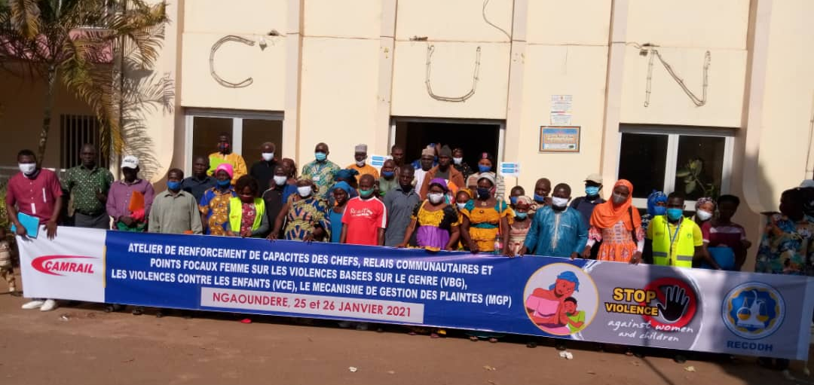
Photo 13 : Photo de famille
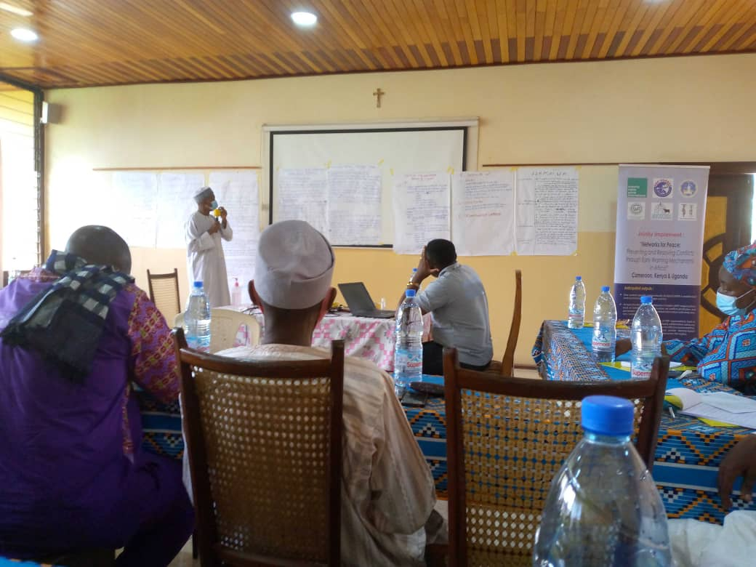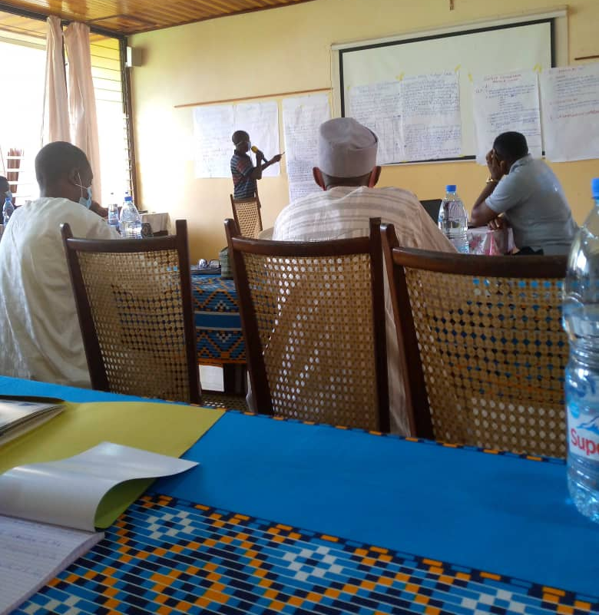
Photo 14 : Atelier de partage

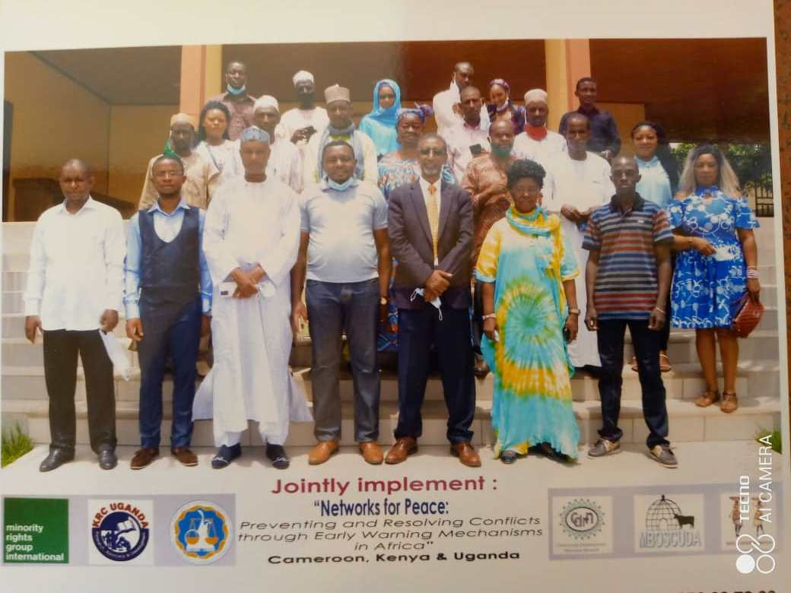
Photo 15 : Atelier de partage d'expérience
Séances d’information et de sensibilisation dans les localités de Gada Mabanga (21 avril 2021) et de Djalingo (25 mai 2021)
Tenant compte des aspects socio-environnementaux et la protection multiforme des usagers et des riverains voire de toutes ces réalités liées entre autres aux travaux d’aménagement, de réhabilitation et renouvellement de la voie ferrée, aux rapports sociaux qui rythment la vie des populations riveraines autour et le long du rail, et de l’intérêt de faire du rail un secteur sûr et efficace, CAMRAIL a initié le Projet d’appui à la sensibilisation des riverains de la voie ferrée sur les dangers de l’utilisation des traverses bois usagées traitées à la créosote, la prévention des violences basées sur le genre et le mécanisme de gestion des plaintes.
Cette mission est assurée par le Réseau Camerounais des Organisations des Droits de l’Homme (RECODH) qui a organisé des études devant nourrir l’information raisonnée des communautés riveraines du rail. Ces études ont permis entre autres d’identifier les types d’utilisation des TBC, les types de violences et leur fréquence, d’évaluer les capacités des acteurs institutionnels en charge de la prise en charge des survivants des violences et d’identifier les préférences des populations en ce qui concerne le processus de prise en charge.
Dans le souci d'une participation effective des populations à l'internalisation de la lutte, à sa permanence et sa pérennisation, une formation des Chefs de village assistés de deux autres personnes soigneusement identifiées au préalable comme relais communautaire et point focal femme a permis de renforcer les capacités d'action et d'intervention des populations en matière de prévention et de lutte contre les VBG et VCE et le mécanisme de gestion de plaintes. Des outils de communication de proximité ont été produits. Les sessions d'information et de sensibilisation qui vont se dérouler en deux vagues par communauté riveraine visent à leur tour à impliquer ces acteurs locaux dans la conscientisation des populations riveraines afin qu'elles aient l'éclairage nécessaire pour contribuer à améliorer l’intégration sociale des femmes, des jeunes filles et des enfants, par la prévention des Violences Basées sur le Genre et des Violences Contre les Enfants.
Faire du rail un lieu sûr est une finalité qui passe par une communication pour le changement de comportement des populations riveraines jusqu'alors exposées aux dangers liés à l’utilisation des traverses bois usagées traitées à la créosote et aux violences basées sur le genre et contre les enfants. RECODH entend mettre en œuvre cette stratégie pour réaliser les objectifs suivants.
- Organisation des sessions d’information et de sensibilisation des communautés riveraines des voies ferrées (deux sessions par communauté au cours de deux campagnes), en l’occurrence, les femmes, adolescentes et jeunes des zones couvertes, afin de leur permettre d’avoir les informations de qualité sur la notion de violence basée sur le genre, ses effets et la nécessité de la prévention ;
- Veiller à ce que les femmes, les filles et les autres groupes à risque (y compris les personnes handicapées) des communautés des zones de projet soient consultés séparément et informés des voies d'orientation et des services de prise en charge en cas de violence basée sur le genre (VBG) et de violences contre les enfants (VCE).

H. Plateforme VBG

H.1. Activités réalisées en 2021
L’année 2021 est marquée par l’opérationnalisation de la plateforme. En effet, après finalisation du document devant servir de base à l’opérationnalisation de la plateforme, il a été partagé lors de la réunion hebdomadaire et consolidé et validé.
Les activités menées lors de la phase de la mise en œuvre de la plateforme sont : la promotion de la plateforme et la protection des droits des victimes
Relativement à la promotion des droits des personnes vulnérables, des séances d’information/sensibilisation ont été menées afin de se faire connaitre (au niveau des autorités, parties prenantes et cibles) et d’informer sur les missions de la plateforme.
Au sujet de la protection des droits des victimes, sur la base des plaintes/dénonciations, APROSPEN :
- Tente une procédure de dialogue entre les personnes concernées ;
- Accompagne dans la procédure de saisine des autorités judiciaires ;
- Porte la dénonciation devant les services compétents.
42 cas ont été enregistrés et classifiés par nature de VBG dénoncées :
Nº | Catégories de plaintes | Mois/Périodes | Nombres
01 | Privation des droits à l’instruction | Novembre 2021 | 10
02 | Violence sur mineur | Décembre 2021 | 03
03 | Violence sur une veuve | Janvier - Mars 2022 | 04
04 | Violence conjugale | Mars 2022 | 05
05 | Privation d’activités génératrices de revenu | Décembre 2020 - Aout 2021 | 20
Tableau 33 : Indicateurs produits
Depuis Novembre 2021 APROSPEN assure l’enregistrement, le traitement des plaintes et l’accompagnement des victimes.
En outre, dans le cadre de la célébration de la journée internationale de lutte contre les violences faites aux femmes, l'ONG APROSPEN a, à travers la coordonnatrice de la plate-forme de soutien aux victimes de violences basées sur le genre et le responsable de la communication, effectué une rencontre d'information/échange avec les élèves de terminale du lycée classique et moderne de Ngaoundéré. Les échanges ont porté sur la participation des jeunes dans la lutte contre les VBG en général et les violences faites aux femmes en particulier. L'occasion a été de mettre en place dans ce Lycée, une cellule locale de sensibilisation contre les VBG. Dans la perspective, il sera question de mettre en place dans chaque établissement secondaire de la ville de Ngaoundéré, une cellule de sensibilisation. Les différentes cellules formeront un réseau d'élèves contre les VBG.
Les échanges ont été animés par la remise à chaque élève, du symbole international de la lutte contre les violences faites aux femmes (croix comme celle de la journée du SIDA, mais de couleur blanche) et, des cahiers pour ceux ayant intervenu brillamment lors des échanges.
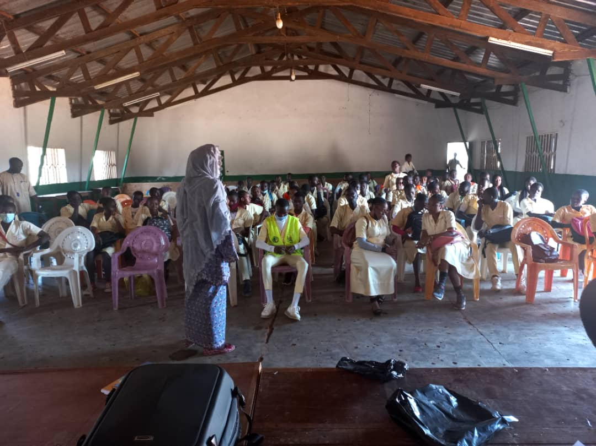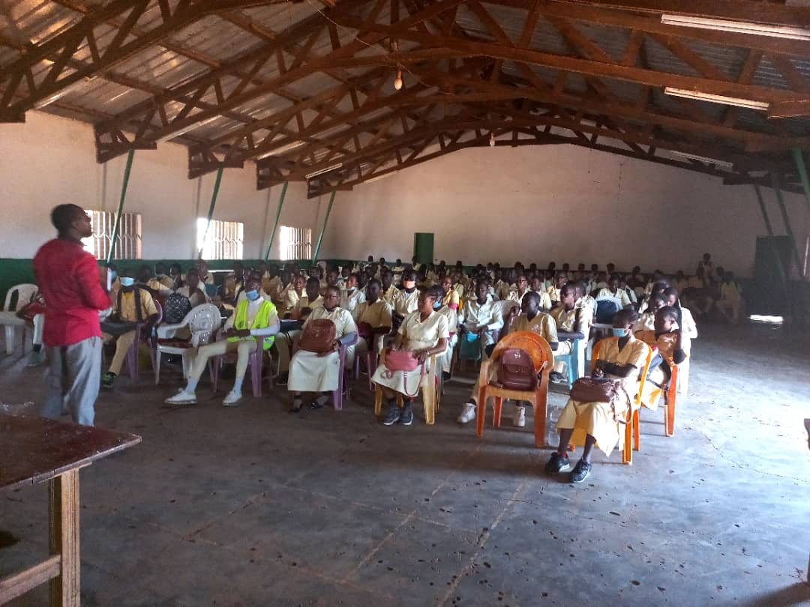
Photo 16 : Sensibilisation
Photo 17 et 18 : Sensibilisation des élèves sur les maladies sexuellement transmissibles

H.2. Résultats obtenus
La plate-forme de soutien aux victimes de violences basées sur le genre est présentée et connu du publique ;
Un cadre de concertation multi-acteurs est créé et est fonctionnel
Dans le cadre de la participation à la célébration de la journée internationale de lutte contre les violences faites aux femmes :
Les actions citoyennes en faveur de la lutte contre les VBG sont promues au lycée classique et moderne de Ngaoundéré ;
Une cellule scolaire de jeunes lycéens pour la lutte contre les violences faites aux filles est créée au lycée classique et moderne de Ngaoundéré ;

VII. DIFFICULTES, PERSPECTIVES ET CONCLUSION

VII.1. Difficultés
Toutefois, il faut le souligner, la mise en œuvre de nos activités a également connu quelques écueils dans la phase opérationnelle. Nous pouvons résumer ces difficultés en quelques lignes ci-dessous :
- La signature tardive de certains contrats ;
- Le retard dans le paiement de certaines factures ;
- L’accès limité par les bénéficiaires aux terres pour le développement des actifs agricoles communautaires ;
- Les contraintes liées au climat ;
- Le conflit agropastoral ;
- L’insécurité influençant parfois la mobilité des acteurs sur le terrain dans certaines zones d’action ;
- Les retards accusés parfois dans la logistique (livraison du matériel, etc.)
- La faible implication de certains magistrats municipaux dans la mise en œuvre de nos activités ;
- La difficulté relative aux voies d’accès aux zones d’activité en saison des fortes pluies ;
- L’indisponibilité de certains bénéficiaires pendant le déroulement de nos opérations sur le site.

PERSPECTIVES
APROSPEN reste fidèle à sa mission, celle de « Promouvoir le dialogue et la concertation entre les parties prenantes pour la gestion durable des ressources naturelles et l’amélioration des services sociaux de base (Eau, Santé, Éducation) ». Elle consentit poursuivre activement la mise en œuvre des différents projets planifiés et la recherche de nouveaux financements auprès des bailleurs et partenaires tout en développant d’avantage des actions à titre propre. Dans ce souci sempiternel de promouvoir le développement organisationnel et institutionnel, un accent particulier est mis sur l’actualisation de certains documents de base en occurrence le plan stratégique et l’amélioration des Manuels de Procédures de gestion administrative et financière.

CONCLUSION
En somme, les activités réalisées ont pour la plupart démarré en 2017. En fonction de la durée des actions, les projets sont clôturés au détriment des nouveaux projets. Les années 2018 et 2019 ont été des années de fer pour la structure. Une croissance observable a été observé à travers ses principaux projets : le PRESEC, le PROHIFI, le PHISANT, le PCD. Les résultats de ces actions ont permis à la structure de continuer dans la croissance avec des nouvelles opportunités. L’arrivé des projets PIPA, PAFEJ, PRESANAF, PACVA 1 de 2020 jusqu’à date. Et PROSEP-NORD dans le cadre de la conservation du couvert végétal dans les communes de la Région du nord. Ces actions ont permis de contribuer durablement à l’amélioration des conditions de vies des communautés bénéficiaires. Il s’agit notamment de l’amélioration de l’accès des populations à l’eau potable, de l’amélioration de la productivité de l’élevage et de l’agriculture et de l’emploi et insertion des jeunes.

